

**TRƯỜNG ĐẠI HỌC CÔNG NGHỆ - ĐHQGHN**

**KHOA CÔNG NGHỆ THÔNG TIN**

**~~~~~~*~~~~~~**



**BÀI TẬP LỚN**

**PHÂN TÍCH THIẾT KẾ HƯỚNG ĐỐI TƯỢNG**

**Đề tài: Xây dựng hệ thống website việc làm**

|  |  |  |
| --- | --- | --- |
| ***Giáo viên hướng dẫn*** | ***:*** | *PGS.TS. Trương Ninh Thuận* |
| ***Nhóm sinh viên thực hiện*** | ***:*** | *Nguyễn Đăng Hoàng Đạo – 20020390*  *Trần Thị Kim Bắc – 20020366*  *Trần Đình Cường – 20020376*  *Phan Văn Tiến Dũng – 20020384*  *Nguyễn Thị Thanh Huyền – 20020420* |
| ***Lớp*** | ***:*** | *INT3110_2* |

**HÀ NỘI – 4/2023**

Mục lục

1. Yêu cầu 4

1.1. Đặt vấn đề 4

1.2. Bảng thuật ngữ 4

1.3. Đặc tả bổ sung 4

1.4. Đặc tả ca sử dụng 5

1.4.1. Đăng ký 6

1.4.2. Đăng nhập 7

1.4.3. Đăng bài tuyển dụng 8

1.4.4. Quản lý công việc 8

1.4.5. Xem công việc 9

1.4.6. Ứng tuyển 10

1.4.7. Tìm kiếm công ty 10

1.4.8 Tìm kiếm công việc 11

1.4.9 Quản lý người dùng 11

1.4.10. Quản lý đơn báo cáo 12

1.4.11. Quản lý đơn ứng tuyển 12

2. Phân tích 13

2.1. Phân tích kiến trúc 13

2.1.1. Thành phần cấp cao và sự phụ thuộc 13

2.1.2. Trừu tượng chính 14

2.2. Phân tích ca sử dụng 15

2.2.1 Biểu đồ tuần tự 15

2.2.2 Biểu đồ lớp 29

2.2.3 Mô tả cơ chế phân tích 43

3. Thiết kế 45

3.1. Tinh chỉnh kiến trúc 45

3.1.1. Xác định các thành phần thiết kế 45

3.2. Mô tả kiến trúc thực thi 53

3.3. Mô tả phân tán 54

3.4. Thiết kế ca sử dụng 54

3.4.1. Thiết kế biểu đồ tuần tự 54

3.4.2. Thiết kế biểu đồ lớp 65

3.5. Thiết kế subsystem 65

3.6. Thiết kế lớp 66

3.7. Thiết kế cơ sở dữ liệu 80

1. Yêu cầu
   1. Đặt vấn đề

Trong xã hội hiện nay, việc làm là một trong những vấn đề được quan tâm và chú trọng hàng đầu. Khi tỷ lệ thất nghiệp hiện nay ngày càng gia tăng thì việc tìm kiếm việc làm phù hợp với khả năng, kinh nghiệm của mỗi người cũng như việc các doanh nghiệp tuyển dụng ứng viên phù hợp là một thách thức.

Có rất nhiều phương thức để tìm kiếm việc làm và tuyển dụng như quảng cáo, văn phòng giới thiệu việc làm,... Tuy nhiên, ở thời đại công nghệ thông tin phát triển như hiện nay, tìm kiếm và tuyển dụng việc làm thông qua các trang web, mạng xã hội, ứng dụng di động trở nên phổ biến vì tính linh hoạt, tiết kiệm thời gian, chi phí và thuận tiện cho người sử dụng.

Hiểu được thực trạng và xu hướng này, chúng tôi đã đề xuất xây dựng một website có tên “JobFinder” với mục tiêu là tạo ra một nền tảng trực tuyến để kết nối người tìm việc với nhà tuyển dụng và ngược lại. Đối tượng mà website hướng tới là bất kì ai có nhu cầu tìm kiếm việc làm cũng như các doanh nghiệp, tổ chức, công ty có nhu cầu tìm kiếm ứng viên. JobFinder có khả năng cung cấp thông tin việc làm chính xác và đầy đủ cho người sử dụng cùng với các tính năng tiện ích như tìm kiếm, lọc, đề xuất, ứng tuyển giúp người dùng tìm kiếm và lựa chọn việc làm một cách dễ dàng và hiệu quả. Về phía nhà tuyển dụng, JobFinder giúp các doanh nghiệp có thể đăng tin tuyển dụng, nhận đơn ứng tuyển để lựa chọn ra các ứng viên phù hợp nhất với tiêu chí của công việc.

* 1. Bảng thuật ngữ
  2. Đặc tả bổ sung

**Mục đích**

Mục đích của tài liệu này là để xác định yêu cầu của hệ thống tìm kiếm việc làm JobFinder. Đặc tả bổ sungnày liệt kê các yêu cầu mà không dễ dàng thấy được trong các ca sử dụng. Đặc tả bổ sung và mô hình ca sử dụng cùng nhau hoàn thiện đầy đủ các yêu cầu về hệ thống.

**Phạm vi**

Đặc tả bổ sung này áp dụng cho hệ thống tìm kiếm việc làm JobFinder. Đặc tả này xác định các yêu cầu phi chức năng của hệ thống như tính khả dụng, tính ổn định, tính bảo mật và tin cậy.

**Tài liệu tham khảo**

IBM Rational Software Documentation (Version 2004)

**Chức năng**

Cho phép nhiều người cùng truy cập mà hệ thống vẫn làm việc tốt, không có lỗi xảy ra.

**Tính khả dụng**

Sản phẩm khả dụng trên tất cả các trình duyệt. Người dùng dễ dàng sử dụng.

**Tính ổn định**

Hệ thống luôn sẵn sàng, đáp ứng mọi nhu cầu về truy cập của người sử dụng.

**Hiệu năng**

Độ trễ của việc xử lý dữ liệu phải ít hơn 5 giây. Việc chuyển đổi giao diện phải mượt.

**Tính tin cậy**

Thực hiện chính xác các yêu cầu của người dùng.

**Tính bảo mật**

Đảm bảo an toàn thông tin và tính năng truy cập được thiết lập của người dùng.

**Tính hỗ trợ**

Không có.

**Ràng buộc thiết kế**

Hệ thống cung cấp giao diện web dễ sử dụng.

* 1. Đặc tả ca sử dụng

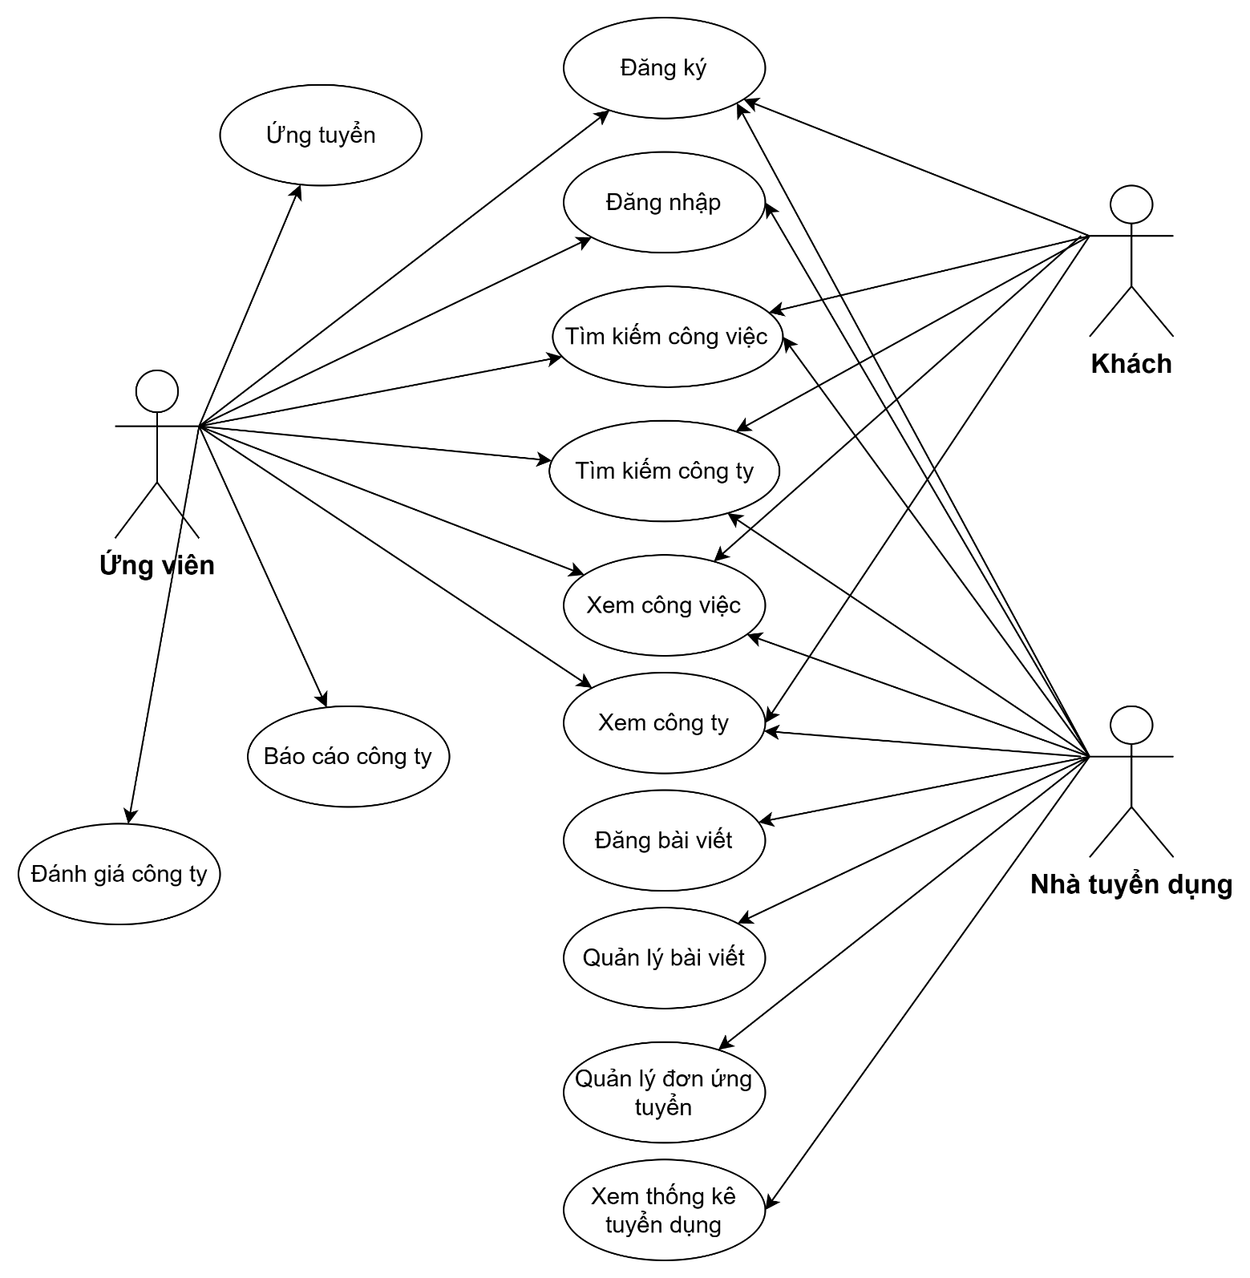

*Hình 1: Lược đồ ca sử dụng chính của người dùng*

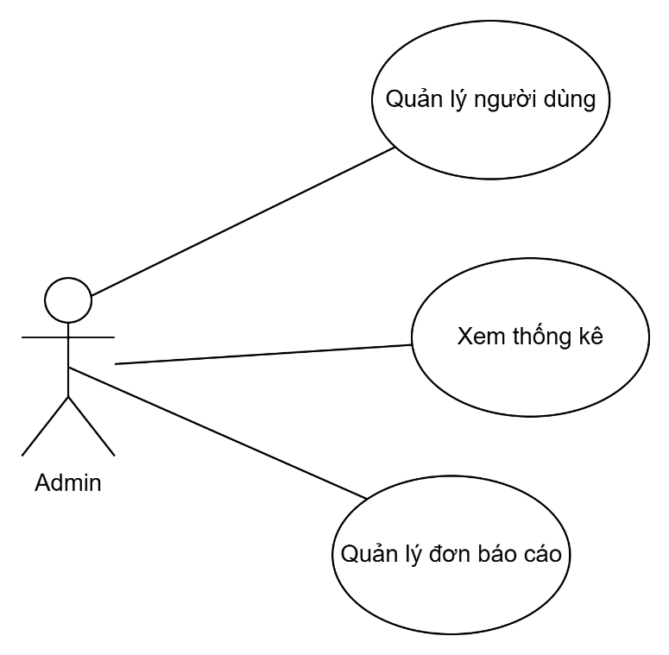

*Hình 2: Lược đồ ca sử dụng chính của admin*

1.4.1. Đăng ký

**Mô tả:** Người dùng tạo tài khoản mới để sử dụng hệ thống

**Các tác nhân:** Người dùng, hệ thống

**Điều kiện kích hoạt ca sử dụng:** Người dùng chọn chức năng đăng ký tài khoản

**Điều kiện đầu:**

* Người dùng chưa có sẵn tài khoản.
* Người dùng có đầy đủ thông tin mà hệ thống yêu cầu.
* Email dùng để tạo tài khoản chưa từng được dùng để tạo tài khoản nào khác.

**Điều kiện sau:**

* Người dùng tạo tài khoản thành công

**Các luồng sự kiện:**

* ***Luồng cơ bản****:*

1. Người dùng truy cập vào ứng dụng.
2. Người dùng chọn chức năng đăng ký tài khoản.
3. Hệ thống hiển thị giao diện điền thông tin đăng ký tài khoản
4. Người dùng điền thông tin đầy đủ vào các trường dữ liệu trong form đăng ký.
5. Hệ thống xác nhận tính hợp lệ của thông tin mà người dùng điền vào form.
6. Hệ thống gửi mã xác nhận tới email của người dùng
7. Người dùng nhập mã xác nhận để kích hoạt tài khoản

* ***Luồng thay thế:***

**Người dùng nhập thông tin không hợp lệ**

5.1e. Hệ thống hiển thị thông báo lỗi cho các trường dữ liệu không hợp lệ.

5.2e. Người dùng nhập lại thông tin cho các trường không hợp lệ.

5.3e. Hệ thống xác nhận lại tất cả các trường đã đạt yêu cầu.

**Mã xác thực hết hạn**

7.1e. Hệ thống gửi lại mã mới sau thời gian mười phút tính từ lúc gửi mã cũ nếu người dùng chưa xác nhận và có yêu cầu nhận mã kích hoạt mới

**Yêu cầu phi chức năng:** Không có

1.4.2. Đăng nhập

**Mô tả:** Người dùng xác minh danh tính của mình để đăng nhập sử dụng hệ thống.

**Các tác nhân:** Người dùng, Hệ thống.

**Điều kiện kích hoạt ca sử dụng:** Người dùng chọn chức năng đăng nhập tài khoản

**Điều kiện đầu:**

- Hệ thống hiển thị giao diện đăng nhập ở trạng thái chờ

- Thiết bị của người dùng được kết nối Internet trong suốt ca sử dụng

**Điều kiện sau:** Người dùng có thể đăng nhập vào hệ thống

**Các luồng sự kiện:**

* ***Luồng cơ bản:***

1. Người dùng truy cập vào ứng dụng.

2. Người dùng chọn chức năng đăng nhập.

3. Hệ thống cung cấp form điền thông tin đăng nhập tài khoản

4. Người dùng điền tên đăng nhập của mình và mật khẩu vào form đăng nhập

được hệ thống yêu cầu.

5. Hệ thống xác minh thông tin của người dùng trùng khớp dữ liệu và cho phép họ đăng nhập sử dụng hệ thống.

* ***Luồng thay thế:***

**Sai thông tin**

5.1 Hệ thống hiển thị thông báo người dùng nhập sai tài khoản hoặc mật khẩu

**Yêu cầu phi chức năng:** Không có

**Extension:** Lấy lại mật khẩu:

5.2.1 Tại giao diện đăng nhập, người dùng chọn chức năng quên mật khẩu

5.2.2 Hệ thống yêu cầu người dùng nhập email đã liên kết để

xác minh tài khoản

5.2.3 Người dùng nhập email vào trường dữ liệu hệ thống hiển thị

5.2.4 Hệ thống xác nhận email hợp lệ và gửi mã xác thực

5.2.5. Người dùng nhập mã xác nhận được gửi qua email

* 5.2.5.1 Người dùng nhập sai mã xác nhận. Hệ thống thông báo và đưa ra lựa chọn gửi lại mã xác nhận hoặc quay về trang đăng nhập.
* 5.2.5.2 Người dùng nhập đúng mã xác nhận. Hệ thống yêu cầu nhập mật khẩu mới và xác nhận mật khẩu mới

5.2.6 Người dùng nhập mật khẩu mới, xác nhận mật khẩu và tiếp tục.

* 5.2.6.1 Nếu xác nhận mật khẩu không khớp với mật khẩu, hệ thống thông báo và yêu cầu nhập lại mật khẩu và xác nhận mật khẩu.
* 5.2.6.2 Xác nhận mật khẩu khớp với mật khẩu

5.2.7 Hệ thống thông báo thay đổi mật khẩu mới thành công và chuyển về ca sử dụng Đăng nhập

1.4.3. Đăng bài tuyển dụng

**Mô tả:** Nhà tuyển dụng đăng bài để mô tả công việc cần tuyển dụng ứng viên

**Các tác nhân:** Nhà tuyển dụng, Hệ thống.

**Điều kiện kích hoạt ca sử dụng:** Nhà tuyển dụng chọn chức năng đăng bài

**Điều kiện đầu:**

- Nhà tuyển dụng đăng nhập tài khoản thành công

- Màn hình hiển thị trang Đăng bài ở trạng thái chờ

- Thiết bị của người dùng được kết nối Internet trong suốt ca sử dụng

**Điều kiện sau:** Nhà tuyển dụng có thể đăng bài

**Các luồng sự kiện:**

* ***Luồng cơ bản****:*

1. Nhà tuyển dụng điền các thông tin bài viết vào các trường mà hệ thống đưa ra

2. Nhà tuyển dụng lựa chọn đăng bài viết

3. Bài viết được đăng thành công

* ***Luồng thay thế:***

**Thông tin không hợp lệ**

Nếu người dùng nhập sai thông tin hoặc bỏ trống trường cần nhập, hệ thống hiển thị thông báo yêu cầu người dùng nhập lại.

**Yêu cầu phi chức năng:** Không có

1.4.4. Quản lý công việc

**Mô tả:** Người dùng quản lý bài viết đã đăng (Xem, xóa, sửa, xem ứng viên)

**Các tác nhân:** Người dùng, hệ thống

**Điều kiện kích hoạt ca sử dụng:** Người dùng chọn chức năng quản lý bài viết

**Điều kiện đầu:**

* Người dùng đã đăng nhập
* Tài khoản người dùng là tài khoản công ty

**Điều kiện sau:**

* Người dùng xem và thực hiện thao tác với bài viết đã đăng thành công
* Hệ thống ghi nhận thao tác của người dùng

**Các luồng sự kiện chính**

* ***Luồng cơ bản:***

1. Người dùng chọn chức năng quản lý bài viết
2. Người dùng chọn xem một bài viết của mình
3. Người dùng lựa chọn các thao tác với bài viết

**3.1. Sửa bài viết**

3.1.1. Người dùng chọn sửa bài viết

3.1.2. Hệ thống hiển thị form sửa thông tin bài viết

3.1.3. Người dùng thực hiện nhập liệu và bấm lưu để lưu lại bài viết

**3.2. Xóa bài viết**

3.2.1. Người dùng chọn xóa bài viết

3.2.2. Hệ thống hiển thị thông báo yêu cầu xác nhận

3.2.3. Người dùng xác nhận xóa bài viết

**3.3. Xem ứng viên**

3.3.1. Người dùng chọn xem các ứng viên ứng tuyển bài viết

3.3.2. Người dùng bấm chọn một ứng viên để xem thông tin chi tiết

* ***Luồng thay thế*:**

**Thông tin không hợp lệ**

3.1e Nếu người dùng nhập thông tin không hợp lệ hoặc bỏ trống trường cần nhập, hệ thống hiển thị thông báo yêu cầu nhập lại

1.4.5. Xem công việc

**Mô tả**: Người dùng lựa chọn bài đăng mình quan tâm từ danh sách bài đăng trên hệ thống và danh sách bài đăng đã lưu.

**Các tác nhân:** Người dùng, Hệ thống.

**Điều kiện kích hoạt ca sử dụng:** Người dùng chọn chức năng xem bài đăng.

**Điều kiện trước:**

* Người dùng đã đăng nhập.
* Thiết bị của người dùng được kết nối internet trong suốt ca sử dụng.

**Điều kiện sau:**

* Người dùng xem xong bài đăng quan tâm.

**Các luồng sự kiện:**

* ***Luồng cơ bản***
  + - 1. Người dùng chọn bài viết muốn xem
      2. Hệ thống hiển thị bài viết đến người dùng
* ***Luồng thay thế:*** Không có

**Business rules:** Không có

**Yêu cầu phi chức năng:** Không có

**Extension:**

*Lưu bài đăng:*

Người dùng chọn lưu bài đăng

Hệ thống lưu bài đăng cho tài khoản của người dùng và thông báo thành công

1.4.6. Ứng tuyển

**Mô tả**: Người dùng lựa chọn bài đăng mình quan tâm từ danh sách bài đăng trên hệ thống và danh sách bài đăng đã lưu.

**Các tác nhân:** Người dùng, Hệ thống.

**Điều kiện kích hoạt ca sử dụng:** Người dùng đang xem một công việc và bấm nút ứng tuyển

**Điều kiện trước:**

* Người dùng đã đăng nhập.
* Tài khoản người dùng là tài khoản ứng viên.
* Thiết bị của người dùng được kết nối internet trong suốt ca sử dụng.

**Điều kiện sau:**

* Người dùng xem xong bài đăng quan tâm.

**Các luồng sự kiện:**

* ***Luồng cơ bản***

1. Người dùng chọn ứng tuyển

2. Hệ thống hiển thị form điền thông tin ứng tuyển

3. Người dùng tải lên CV của mình và bấm gửi

4. Hệ thống lưu đơn ứng tuyển và thông báo thành công

* ***Luồng thay thế:*** Không có

**Thông tin không hợp lệ**

Nếu người dùng bỏ trống trường cần nhập hoặc nhập thông tin không hợp lệ, hệ thống hiện thông báo lỗi và yêu cầu người dùng nhập lại.

**Business rules:** Không có

**Yêu cầu phi chức năng:** Không có

**Extension:** Không có

1.4.7. Tìm kiếm công ty

**Mô tả:** Người dùng tìm và xem thông tin công ty quan tâm từ danh sách công ty tuyển dụng của hệ thống.

**Các tác nhân:** Người dùng, Hệ thống.

**Điều kiện kích hoạt ca sử dụng:** Người dùng chọn chức năng tìm kiếm công ty.

**Điều kiện đầu:**

* Người dùng đã đăng nhập.
* Thiết bị của người dùng được kết nối internet trong suốt ca sử dụng.

**Điều kiện sau:**

* Người dùng đã xem thông tin công ty quan tâm.

**Các luồng điều khiển:**

* ***Luồng cơ bản***

1. Người dùng nhập từ khóa vào hộp tìm kiếm

2. Hệ thống hiển thị danh sách các công ty liên quan

3. Người dùng chọn vào công ty mình muốn xem.

* ***Luồng thay thế:*** Không có

**Business rules:** Không có

**Yêu cầu phi chức năng:** Không có

**Extension:** Không có

1.4.8 Tìm kiếm công việc

**Mô tả:** Ứng viên sử dụng chức năng để tìm kiếm công việc mà mình quan tâm.

**Các tác nhân:** Ứng viên, hệ thống bài đăng.

**Điều kiện kích hoạt ca sử dụng:**  Ứng viên chọn chức năng Tìm kiếm công việc

**Điều kiện đầu:** Thiết bị có kết nối internet.

**Điều kiện sau:** Hệ thống hiển thị danh sách các công việc phù hợp mà Ứng viên quan tâm

**Các luồng điều khiển:**

* ***Luồng cơ bản:***

1. Ứng viên đăng nhập vào ứng dụng.

2. Ứng viên chọn chức năng tìm kiếm công việc

3. Ứng viên tìm kiếm công việc bằng cách chọn hoặc nhập các thông tin công việc.

4. Hệ thống đưa ra các kết quả liên quan.

5. Ứng viên chọn công việc phù hợp mà mình cần.

* ***Luồng thay thế:*** Không có

**Business rules:**Không có

**Extension Point:** Không có.

1.4.9 Quản lý người dùng

**Mô tả:** Người quản trị hệ thống quản lý người dùng (Xem, xóa, khóa tài khoản người dùng)

**Các tác nhân:** Người quản trị hệ thống, hệ thống

**Điều kiện kích hoạt ca sử dụng:** Người quản trị hệ thống chọn chức năng quản lý người dùng.

**Điều kiện đầu:**

* Người quản trị hệ thống đã đăng nhập.
* Tài khoản người dùng là tài khoản admin.

**Điều kiện sau:**

* Người dùng xem và thực hiện thao tác với thông tin người dùng đã được hệ thống ghi nhận.
* Hệ thống ghi nhận thao tác của người dùng.

**Các luồng điều khiển:**

* ***Luồng cơ bản:***

1. Người dùng chọn chức năng quản lý người dùng.
2. Người dùng chọn xem một người dùng có trong danh sách.
3. Người dùng lựa chọn các thao tác với danh sách người dùng

**3.1. Xóa tài khoản người dùng**

3.1.1. Người dùng chọn xóa tài khoản người dùng

3.1.2 Hệ thống hiển thị thông báo yêu cầu xác nhận

3.1.3. Người dùng xác nhận xóa tài khoản

3.1.4. Hệ thống xóa tài khoản và thông báo thành công

**3.2. Khóa tài khoản người dùng**

3.2.1. Người dùng chọn khóa tài khoản

3.2.2. Hệ thống khóa tài khoản đã chọn và thông báo thành công

* ***Luồng thay thế:*** Không có

**Business rules:**Không có

**Extension Point:** Không có.

1.4.10. Quản lý đơn báo cáo

**Mô tả:** Người quản trị hệ thống xem các đơn báo cáo được gửi lên

**Các tác nhân:** Người quản trị hệ thống, hệ thống

**Điều kiện kích hoạt ca sử dụng:** Người quản trị hệ thống chọn chức năng quản lý đơn báo cáo

**Điều kiện đầu:**

* Người quản trị hệ thống đã đăng nhập.
* Tài khoản người dùng là tài khoản admin.

**Điều kiện sau:**

* Người dùng xem và thực hiện thao tác với thông tin người dùng bị báo cáo đã được hệ thống ghi nhận.
* Hệ thống ghi nhận thao tác của người dùng.

**Các luồng điều khiển:**

* **Luồng cơ bản:** 
  + - 1. Người dùng chọn chức năng xem báo cáo
      2. Hệ thống hiển thị danh sách báo cáo
      3. Người dùng có thể chọn xem báo cáo hoặc đánh dấu báo cáo là đã đọc
      4. Hệ thống ghi nhận thao tác của người dùng
* **Luồng thay thế:** Không có

1.4.11. Quản lý đơn ứng tuyển

**Mô tả:** Công ty quản lý đơn ứng tuyển (Xem, từ chối, chấp nhận)

**Các tác nhân:** Người dùng, hệ thống

**Điều kiện kích hoạt ca sử dụng:** Người dùng chọn chức năng quản lý đơn ứng tuyển

**Điều kiện đầu:**

* Người dùng đã đăng nhập
* Tài khoản người dùng là tài khoản công ty

**Điều kiện sau:**

* Người dùng xem và thực hiện thao tác với đơn ứng tuyển thành công
* Hệ thống ghi nhận thao tác của người dùng

**Các luồng sự kiện chính**

* ***Luồng cơ bản:***

1. Người dùng chọn chức năng quản lý đơn ứng tuyển

2. Hệ thống hiển thị danh sách đơn ứng tuyển

3. Người dùng lựa chọn các thao tác với bài viết

**3.1. Chấp nhân**

3.1.1. Người dùng chọn chấp nhận ứng tuyển

3.1.2. Hệ thống hiển thị thông báo thành công

**3.2. Từ chối**

3.2.1. Người dùng chọn từ chối ứng tuyển

3.2.2. Hệ thống hiển thị thông báo thành công

**3.3. Xem ứng viên**

3.3.1. Người dùng chọn xem chi tiết ứng viên

3.3.2. Hệ thống hiển thị thông tin chi tiết của ứng viên

* ***Luồng thay thế:*** Không có

1. Phân tích
   1. Phân tích kiến trúc
      1. Thành phần cấp cao và sự phụ thuộc

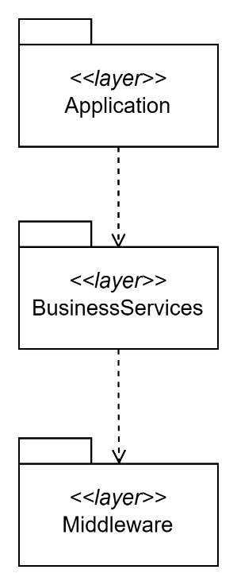

*Hình 3: Kiến trúc chính cho hệ thống*

Hình vẽ trên mô tả tổ chức cấp cao của hệ thống phần mềm. Hệ thống bao gồm ba lớp:

* *Application* chứa các thành phần thiết kế cụ thể cho mỗi use case của hệ thống.
* *BusinessService* bao gồm các key abstraction và dịch vụ chính chung cho tất cả các ca sử dụng. Nó có được thể truy cập từ lớp *Application*.  
  • Lớp *Middleware* cung cấp các dịch vụ để cho phép truyền thông và quản lý dữ liệu trên các hệ thống phân tán.
  + 1. Trừu tượng chính

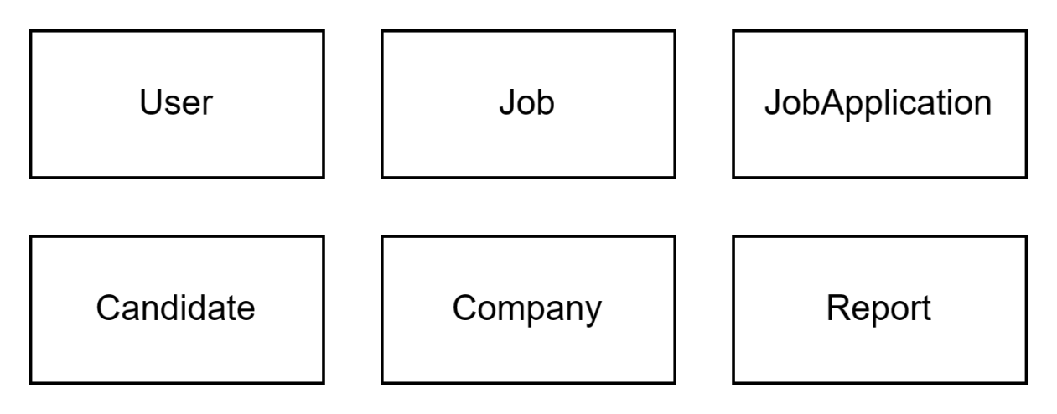

*Hình 4: Các lớp trừu tượng chính*

* *User:* Một bản ghi về tài khoản của người dùng, mỗi tài khoản có các trường email và mật khẩu để xác định người dùng và cung cấp quyền truy cập vào các thành phần của hệ thống.
* *Job:* Một bản ghi chứa các thông tin về công việc mà người dùng là công ty đăng lên để tuyển dụng.
* *JobApplication:* Một bản ghi chứa thông tin về đơn ứng tuyển của ứng viên khi ứng tuyển công việc.
* *Candidate:* Một bản ghi chứa các thông tin cá nhân của ứng viên.
* *Company:* Một bản ghi chứa các thông tin về công ty.
* *Report:* Là một thông báo mà ứng viên gửi cho quản trị viên để phản ánh về một công ty nào đó.
  1. Phân tích ca sử dụng
     1. Biểu đồ tuần tự
        1. Đăng ký

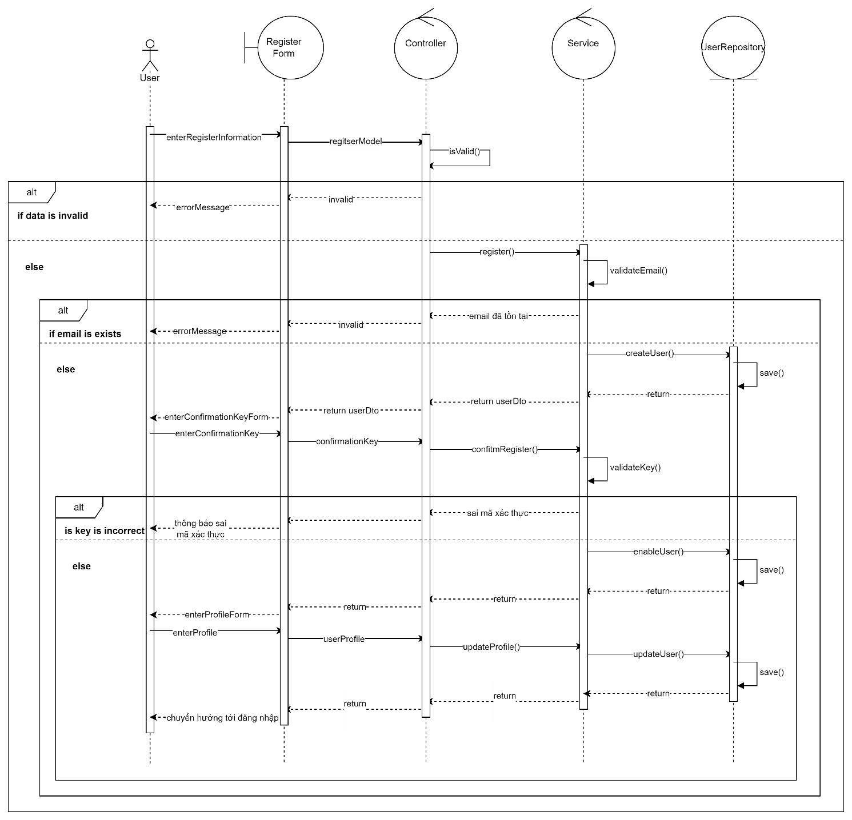

*Hình 5: Đăng ký*

* + - 1. Đăng nhập

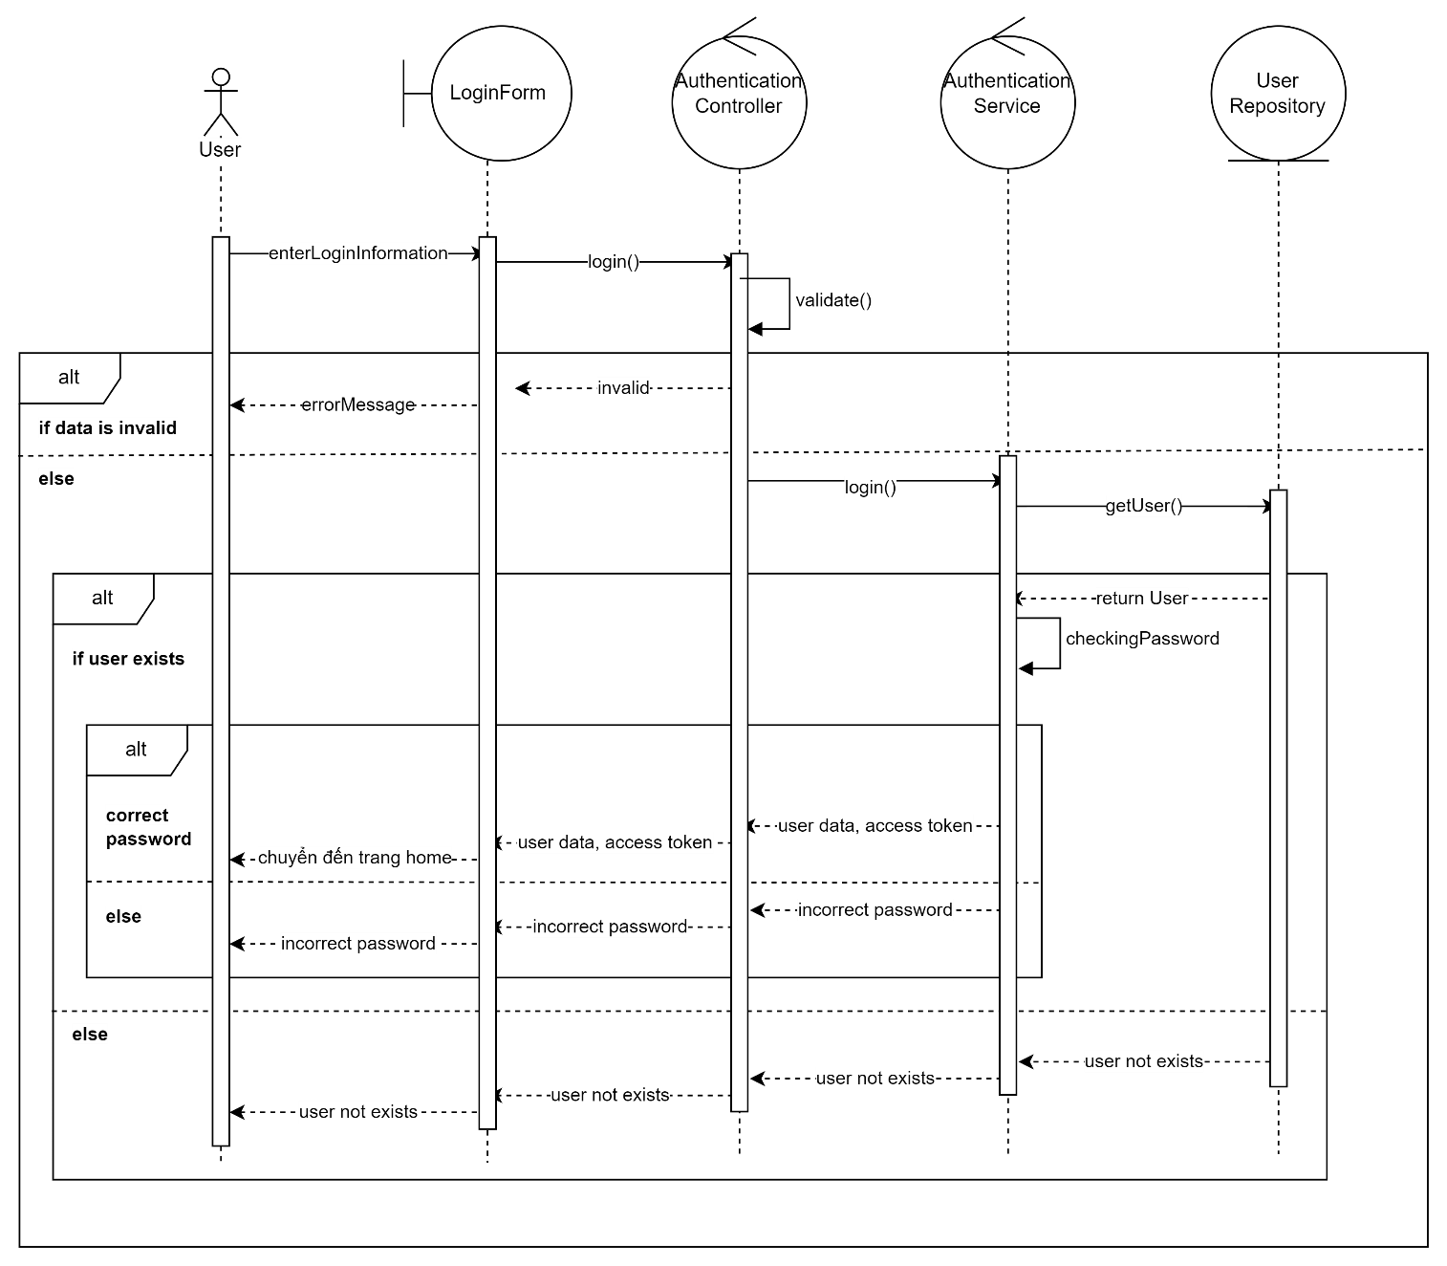

*Hình 6: Đăng ký*

* + - 1. Đăng bài tuyển dụng

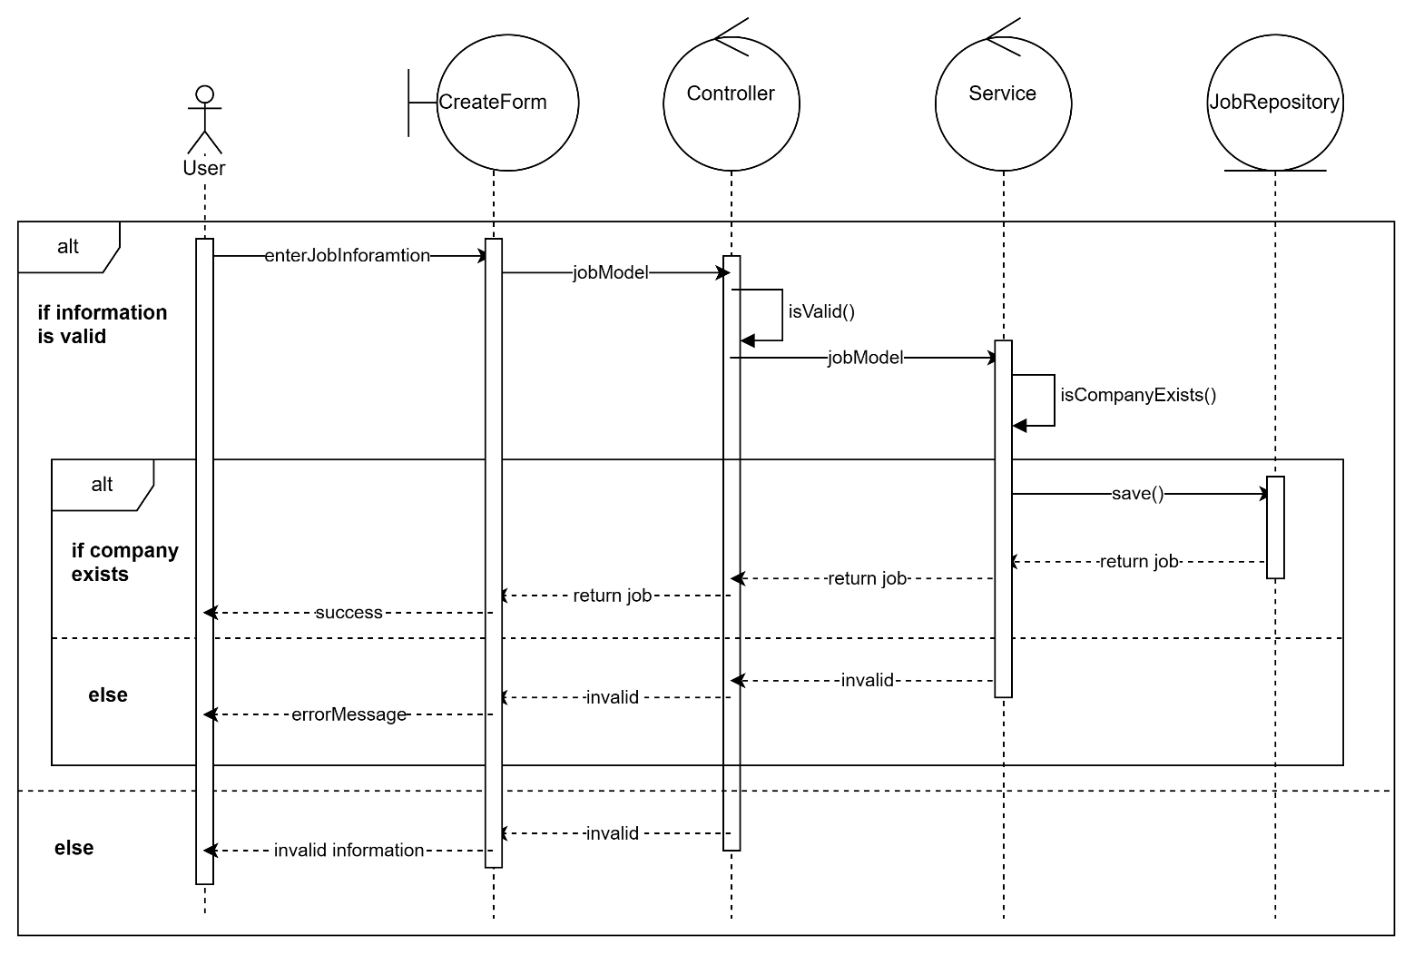

*Hình 7: Đăng bài tuyển dụng*

* + - 1. Quản lý bài đăng

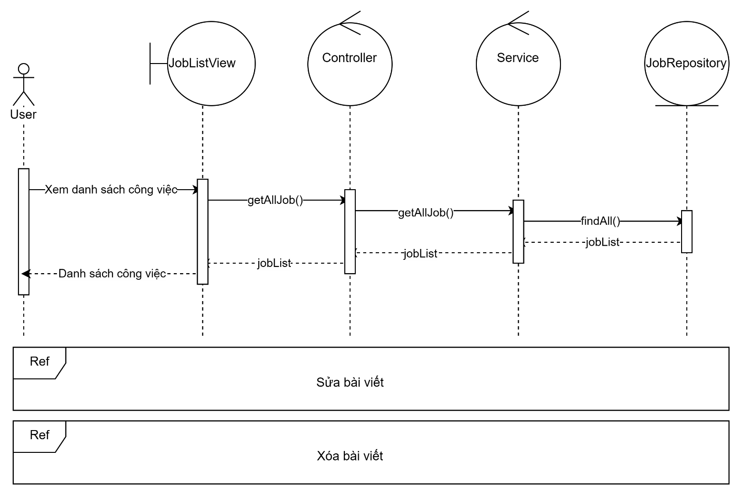

*Hình 8: Xem danh sách công việc đã đăng*

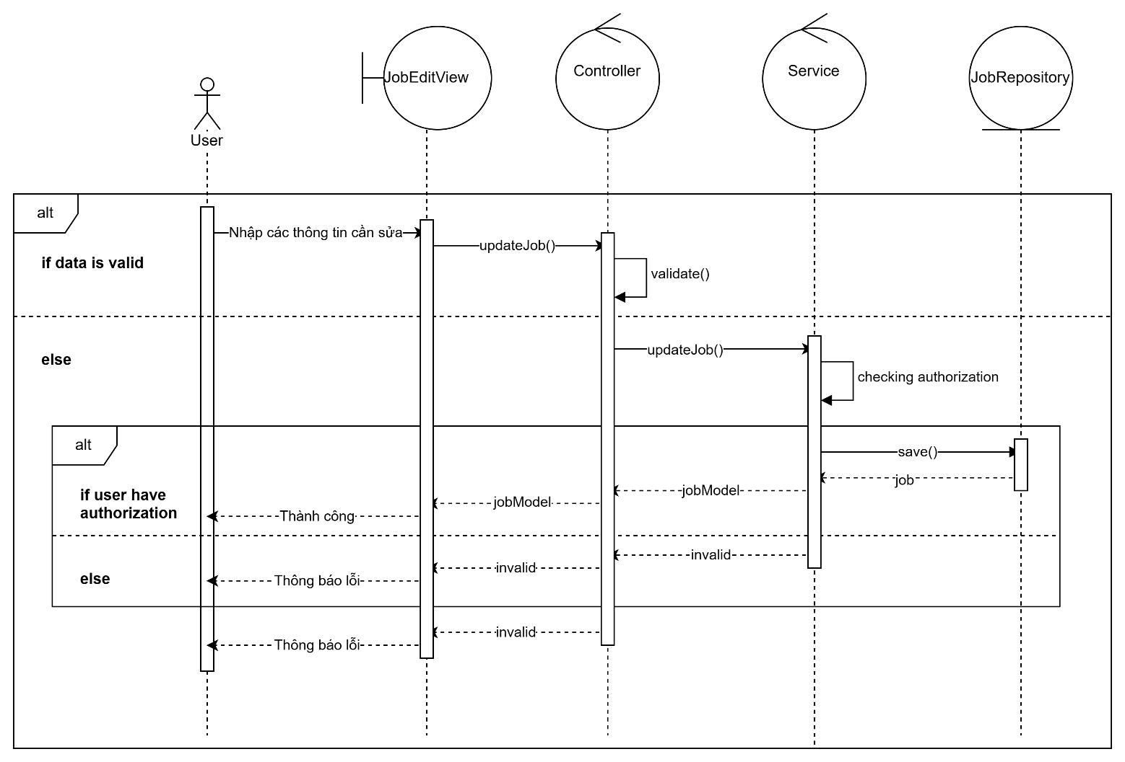

*Hình 9: Chỉnh sửa công việc*

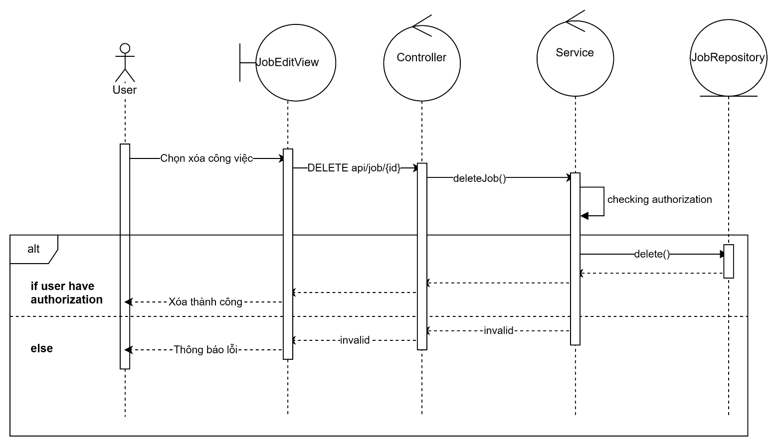

*Hình 10: Xóa công việc*

* + - 1. Quản lý ứng viên

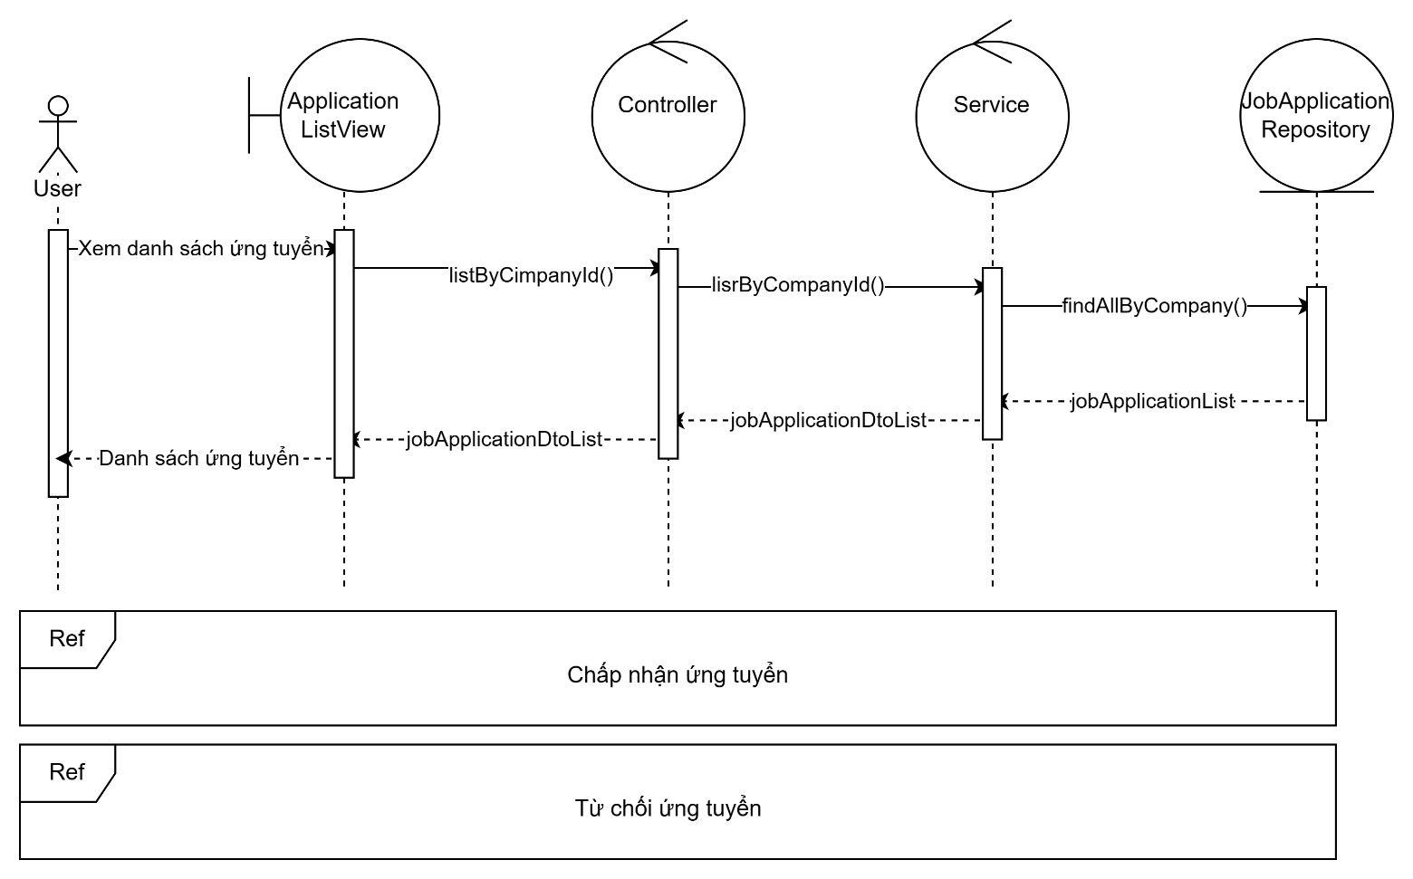

*Hình 11: Xem danh sách ứng viên*

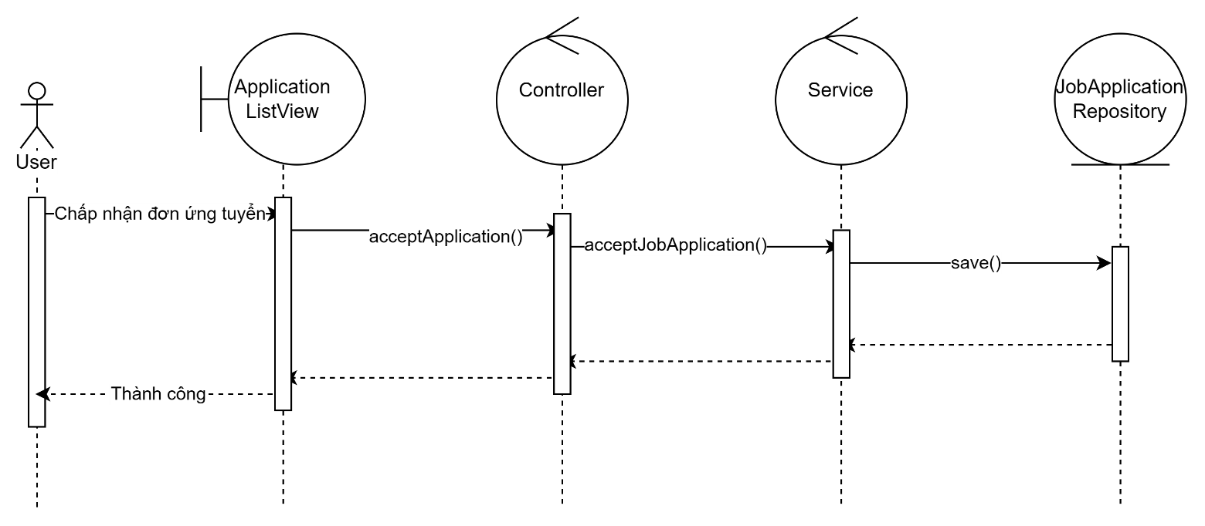

*Hình 12: Chấp nhận đơn ứng tuyển*

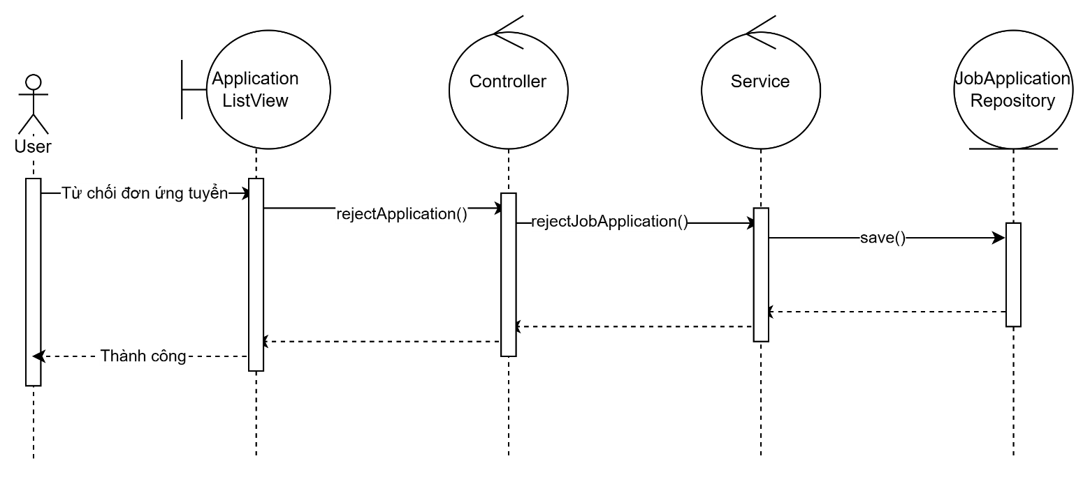

*Hình 13: Từ chối đơn ứng tuyển*

* + - 1. Xem thống kê

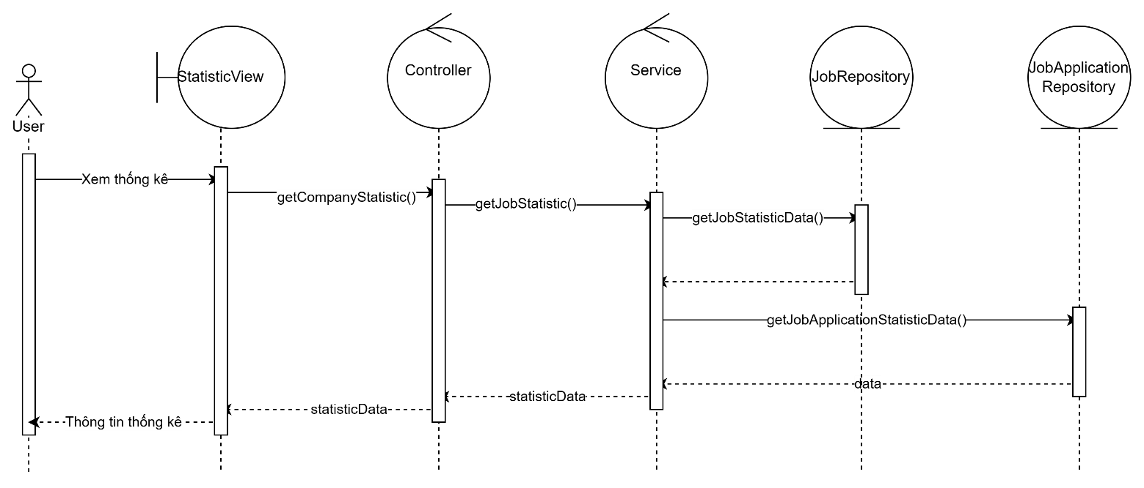

*Hình 14: Xem thống kê*

* + - 1. Tìm kiếm công ty

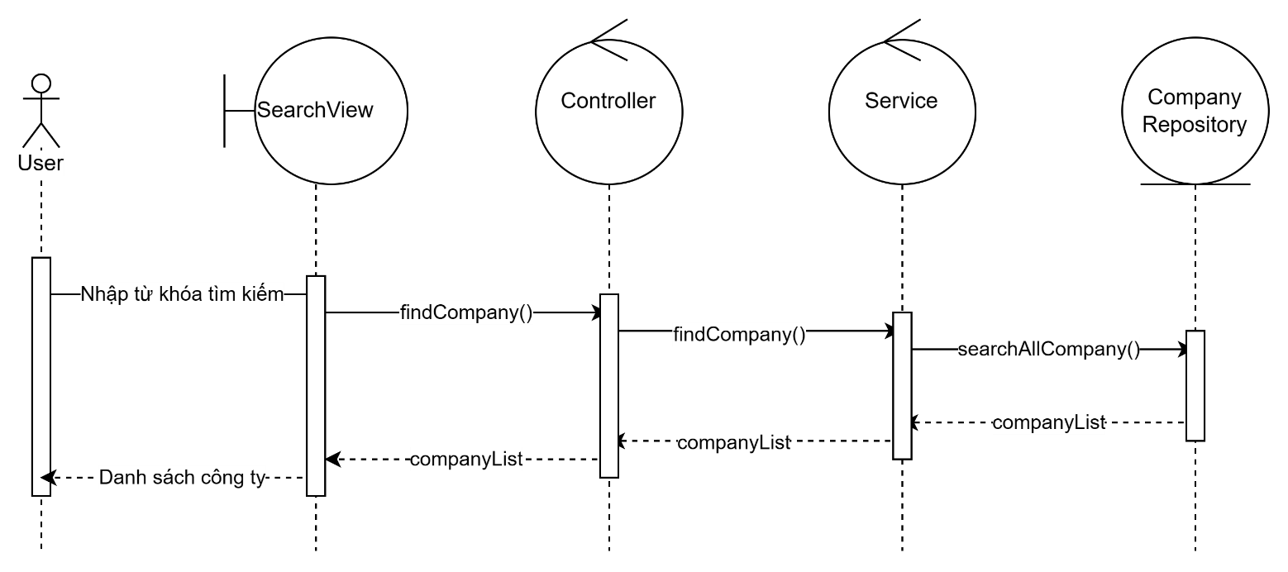

*Hình 15: Tìm kiếm công ty*

* + - 1. Tìm kiếm công việc

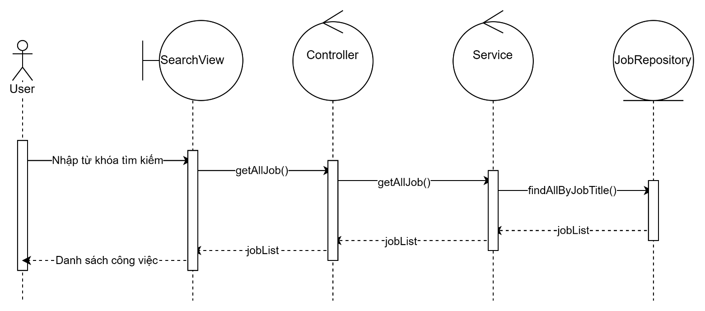

Hình 16: Tìm kiếm công việc

* + - 1. Ứng tuyển

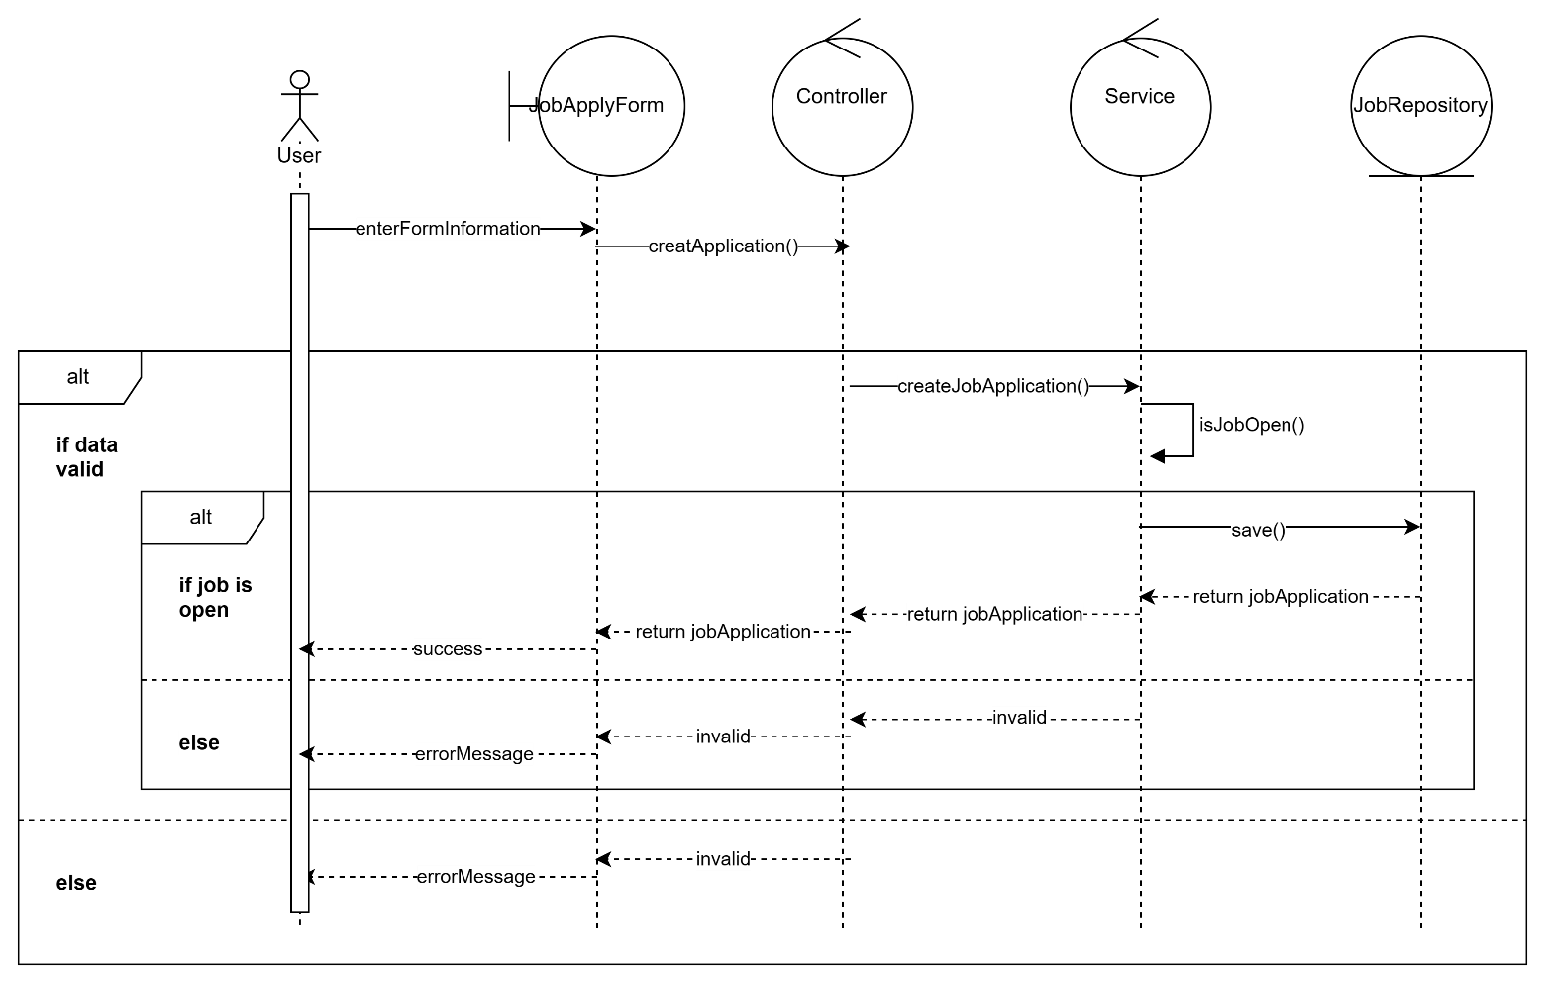

*Hình 17: Ứng tuyển*

* + - 1. Xem thông tin công ty

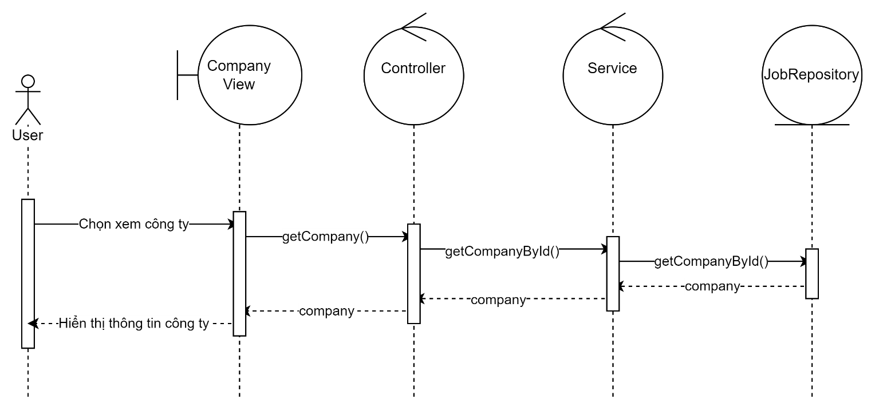

*Hình 18: Xem thông tin công ty*

* + - 1. Đánh giá công ty

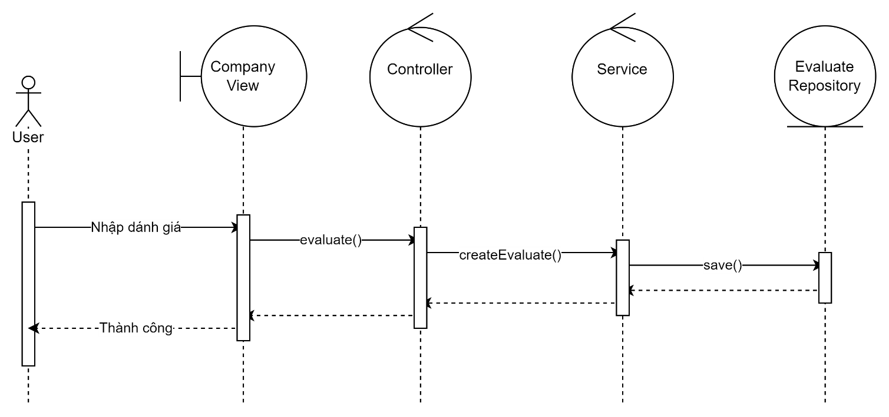

*Hình 19: Đánh giá công ty*

* + - 1. Báo cáo công ty

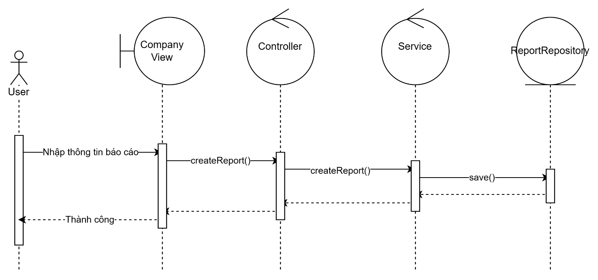

*Hình 20: Báo cáo công ty*

* + - 1. Xem công việc

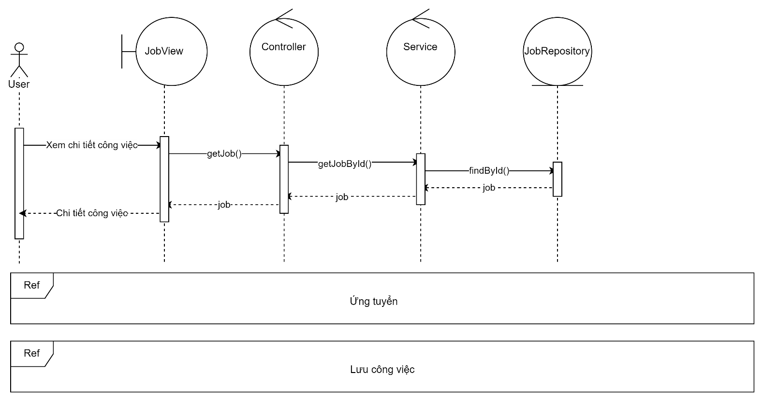

*Hình 21: Xem chi tiết công việc*

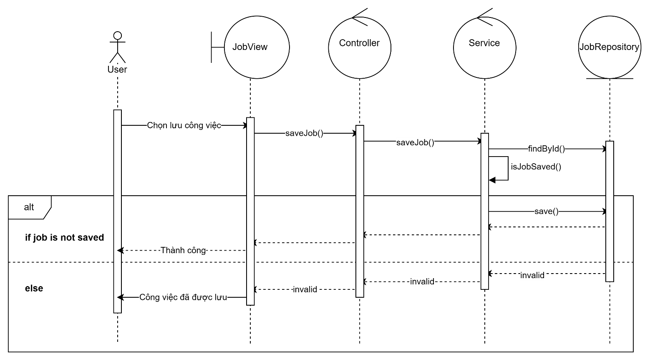

*Hình 22: Lưu công việc*

* + - 1. Xem đơn đã ứng tuyển

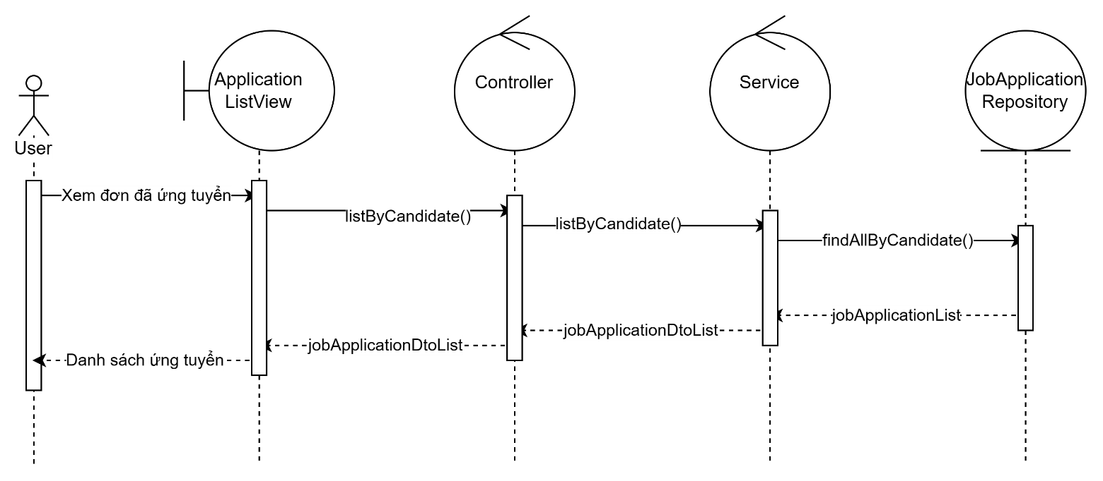

*Hình 23: Xem đơn đã ứng tuyển*

* + - 1. Xem bài viết đã lưu

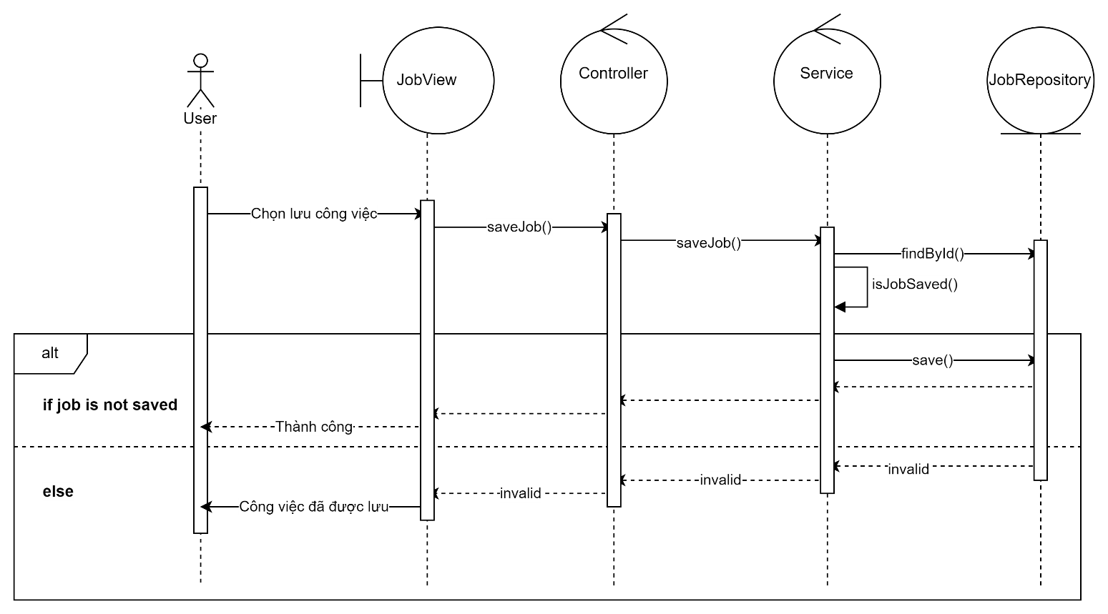

*Hình 15: Xem bài viết đã lưu*

* + 1. Biểu đồ lớp
       1. Đăng ký

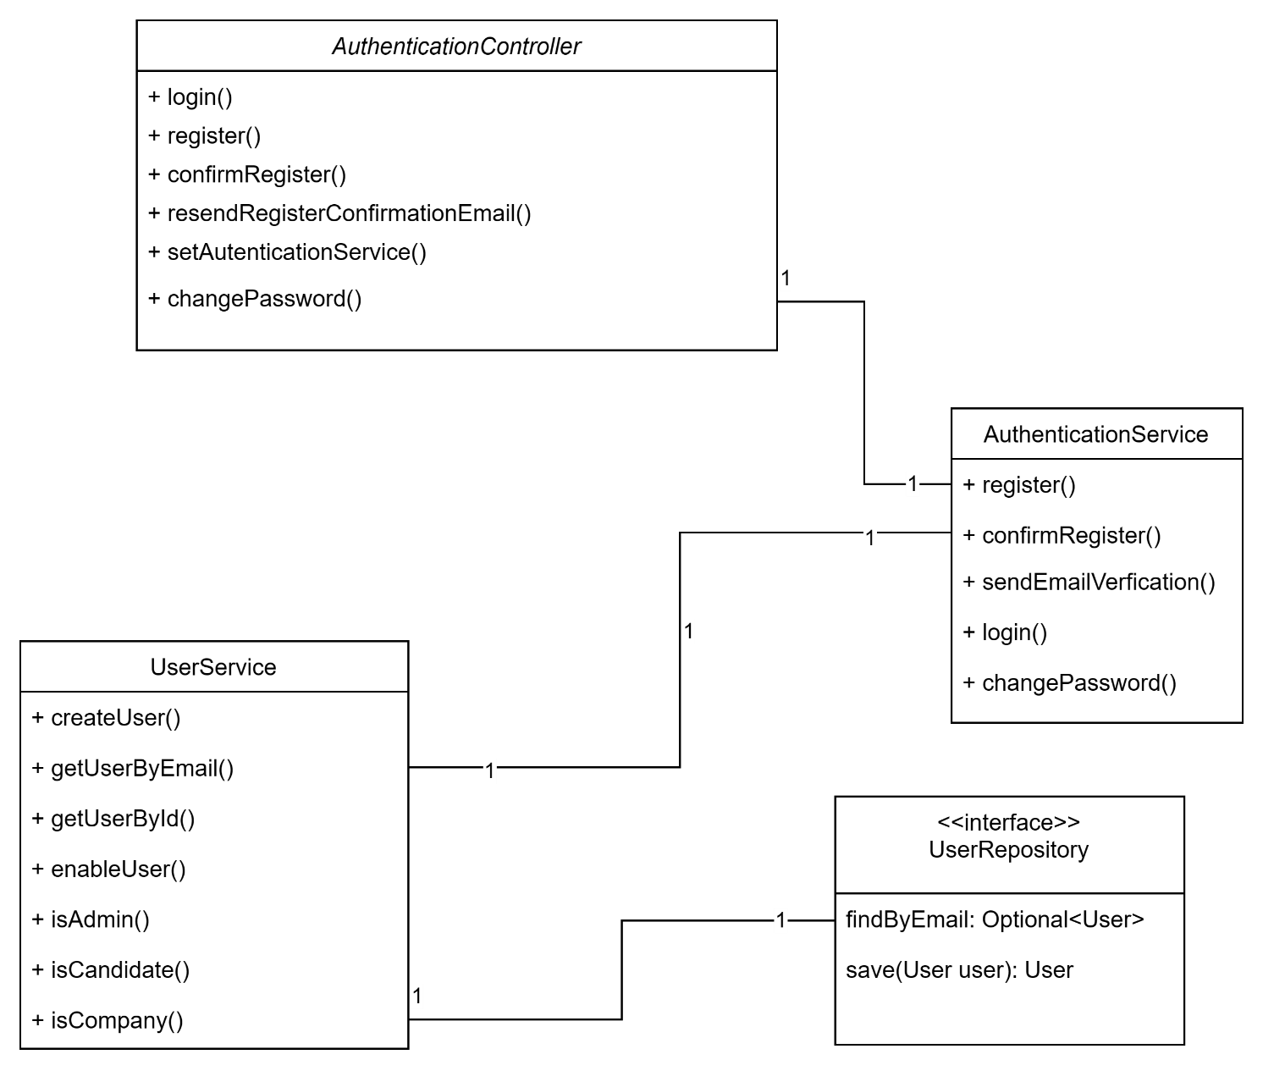

Hình 16: Đăng ký

* + - 1. Đăng nhập



*Hình 17: Đăng nhập*

* + - 1. Đăng bài tuyển dụng

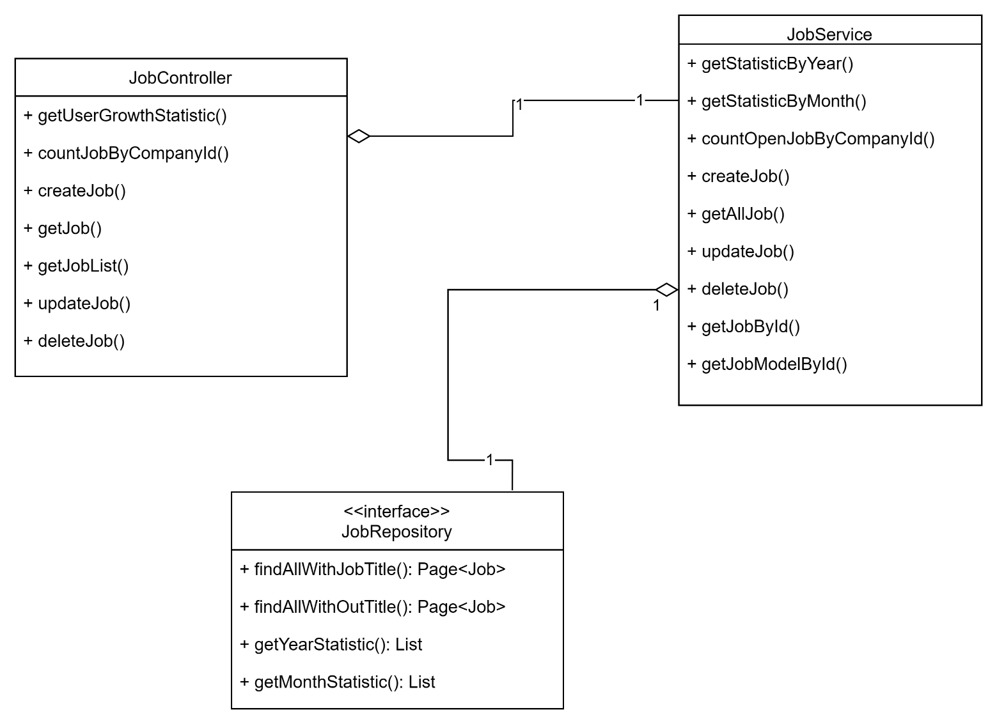

*Hình 18: Đăng bài tuyển dụng*

* + - 1. Quản lý bài đăng



*Hình 19: Quản lý bài đăng*

* + - 1. Quản lý ứng viên

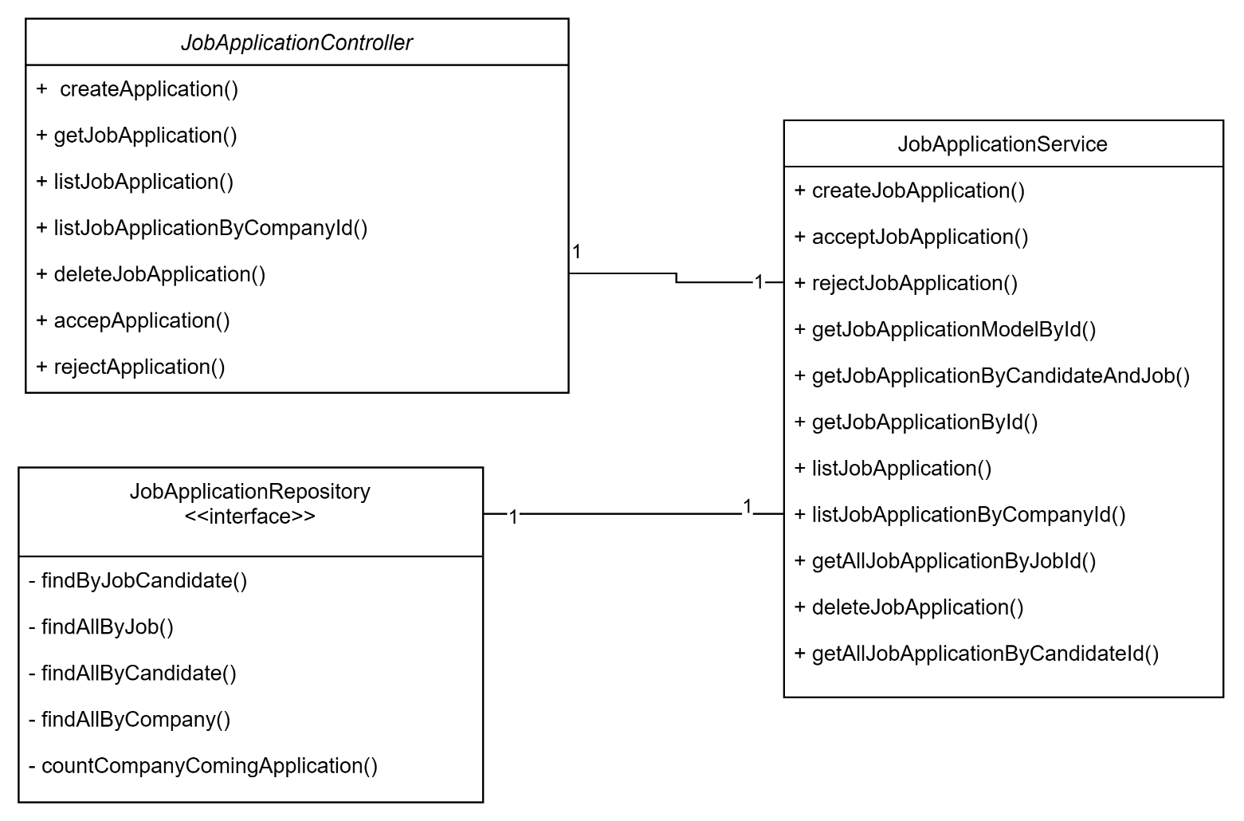

*Hình 20: Quản lý ứng viên*

* + - 1. Xem thống kê

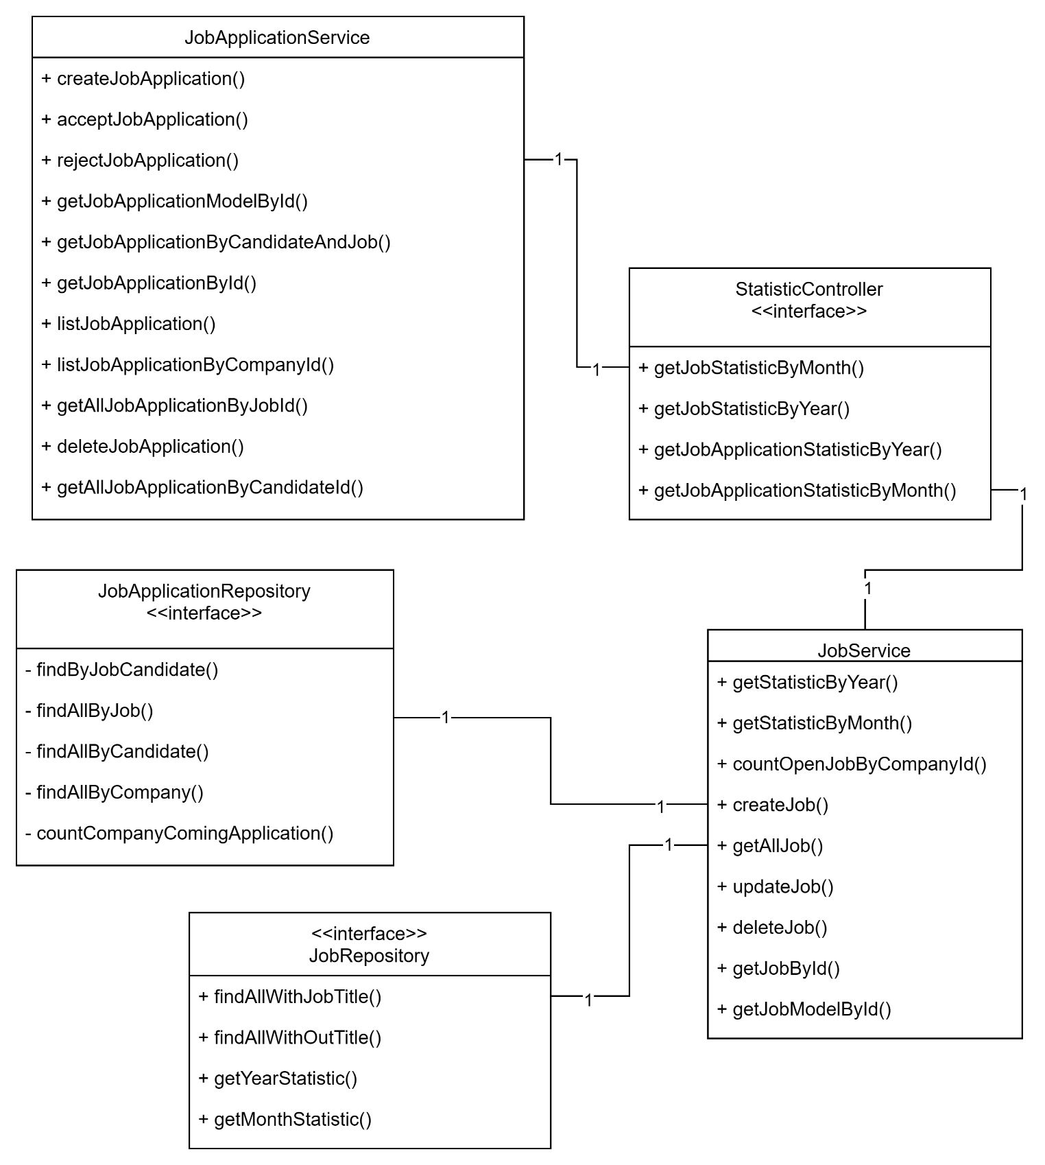

*Hình 21: Xem thống kê*

* + - 1. Tìm kiếm công ty

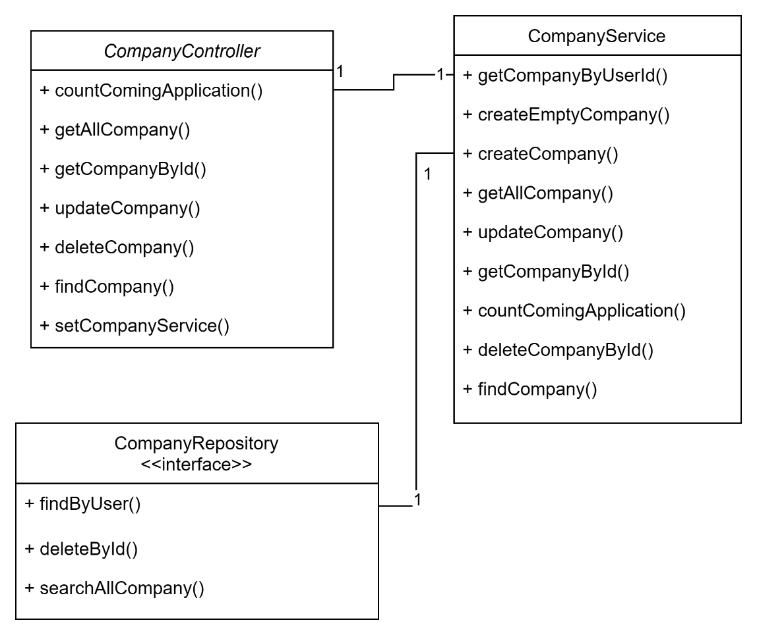

*Hình 22: Tìm kiếm công ty*

* + - 1. Tìm kiếm công việc

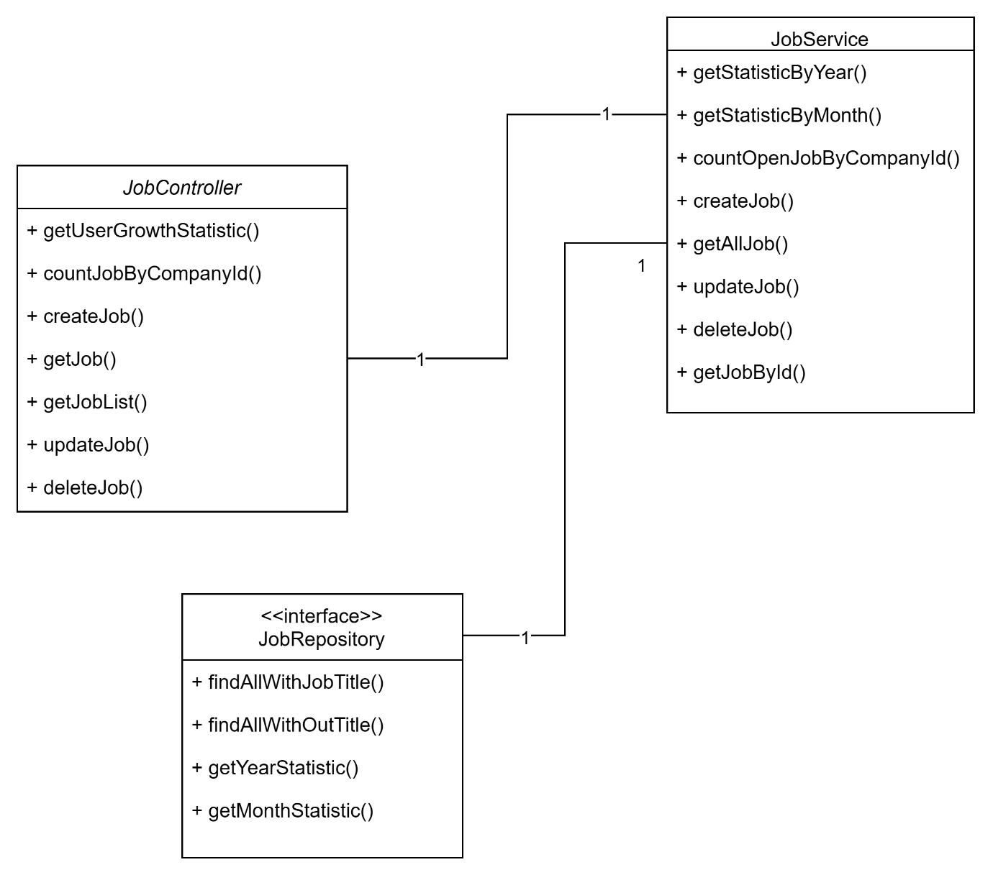

*Hình 23: Tìm kiếm công việc*

* + - 1. Ứng tuyển



*Hình 24: Ứng tuyển*

* + - 1. Xem thông tin công ty



*Hình 25: Xem thông tin công ty*

* + - 1. Đánh giá công ty

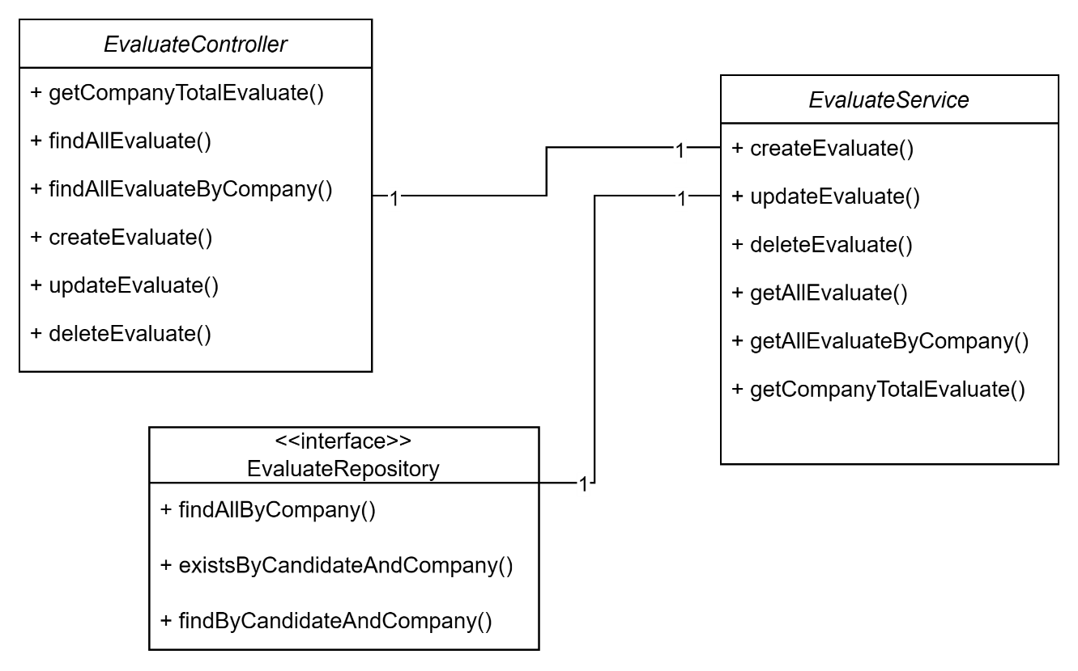

*Hình 26: Đánh giá công ty*

* + - 1. Báo cáo công ty

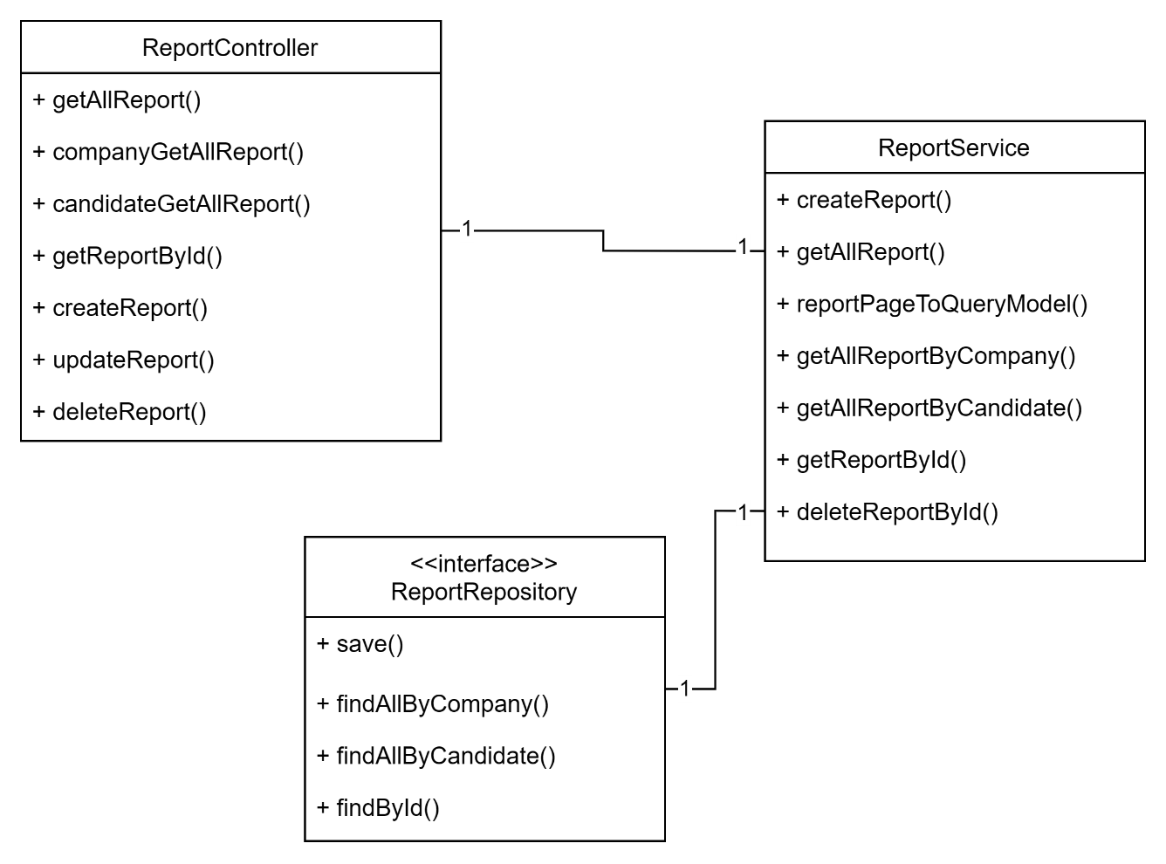

*Hình 27: Báo cáo công ty*

* + - 1. Xem công việc



*Hình 28: Xem công việc*

* + - 1. Xem đơn đã ứng tuyển



*Hình 29: Xem đơn đã ứng tuyển*

* + - 1. Xem bài viết đã lưu

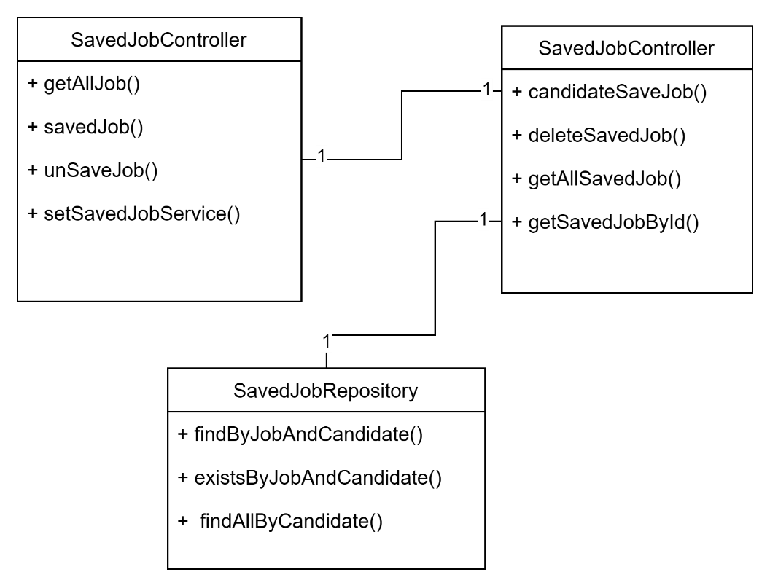

*Hình 30: Xem bài viết đã lưu*

* + 1. Mô tả cơ chế phân tích

|  |  |
| --- | --- |
| Lớp phân tích | Cơ chế phân tích |
| User | Persistency, Sercurity |
| Job |
| JobApplication |
| Candidate |
| Company |
| Report |
| Evaluate |
| AuthenticationController | Distribution |
| UserController |
| JobController |
| JobApplicationController |
| CandidateController |
| CompanyController |
| ReportController |
| EvaluateController |
| AuthenticationService |
| JobService |
| JobApplicationService |
| CandidateService |
| CompanyService |
| ReportService |
| EvaluateService |

Đặc tính cơ chế phân tích

Bảo mật

* Mức độ chi tiết dữ liệu: cấp độ thuộc tính
* Mức độ chi tiết người dùng: ba vai trò - người dùng chưa đăng ký, người dùng đã đăng ký và quản trị viên
* Quy tắc bảo mật:
* Chỉ có người dùng đã đăng ký/quản trị viên mới có thể đăng nhập vào hệ thống.
* Chỉ người dùng đã đăng nhập mới có thể xem và chỉnh sửa hồ sơ tài khoản của mình.
* Chỉ người dùng đã đăng nhập mới có thể đăng bài quảng cáo.
* Một bài quảng cáo chỉ có thể được chỉnh sửa bởi chủ sở hữu của nó.
* Chỉ có Quản trị viên mới có thể thực hiện các hành động sau: xem các báo cáo được gửi bởi người dùng, phê duyệt các bài quảng cáo, xóa người dùng và xóa các bài quảng cáo spam.

1. Thiết kế
   1. Tinh chỉnh kiến trúc
      1. Xác định các thành phần thiết kế
         1. Xác định các lớp

|  |  |
| --- | --- |
| Lớp phân tích | Thành phần thiết kế |
| User | User, Repository, Database subsystem |
| Job | Job, JobRepository, Database subsystem |
| JobApplication | JobApplication, JobApplicationRepository, Database subsystem |
| Candidate | Candidate, CandidateRepository, Database subsystem |
| Company | Company, CompanyRepository, Database subsystem |
| Report | Report, ReportRepository, Database subsystem |
| Evaluate | Evaluate, EvaluateRepository, Database subsystem |
| AuthenticationController | AuthenticationController, ValidaytionKeyService |
| UserController | UserController |
| JobController | JobController, SavedJobController |
| JobApplicationController | JobApplicationController |
| CandidateController | CandidateController |
| CompanyController | CompanyController |
| ReportController | ReportController |
| EvaluateController | EvaluateController |
| AuthenticationService | AuthenticationService |
| JobService | JobService, SavedJobService |
| JobApplicationService | JobApplicationService |
| CandidateService | CandidateService |
| CompanyService | CompanyService |
| ReportService | ReportService |
| EvaluateService | EvaluateService |
| LoginForm | LoginView |
| RegisterForm | RegisterView |
| CreateJobForm | CreateJobView |
| JobListView | JobListView |
| ApplicationListView | ApplicationListView |
| CompanySearchView | CompanySearchView |
| JobSearchView | JobSearchView |
| StatisticView | StatisticView |
| CompanyView | CompanyView |
| SavedJobListView | SavedJobListView |

* + - 1. Xác định subsystem và các interface

Hệ thống con Cơ sở dữ liệu cung cấp hỗ trợ cho cơ sở dữ liệu quan hệ được viết bằng SQL. Hệ thống con được thiết kế như sau: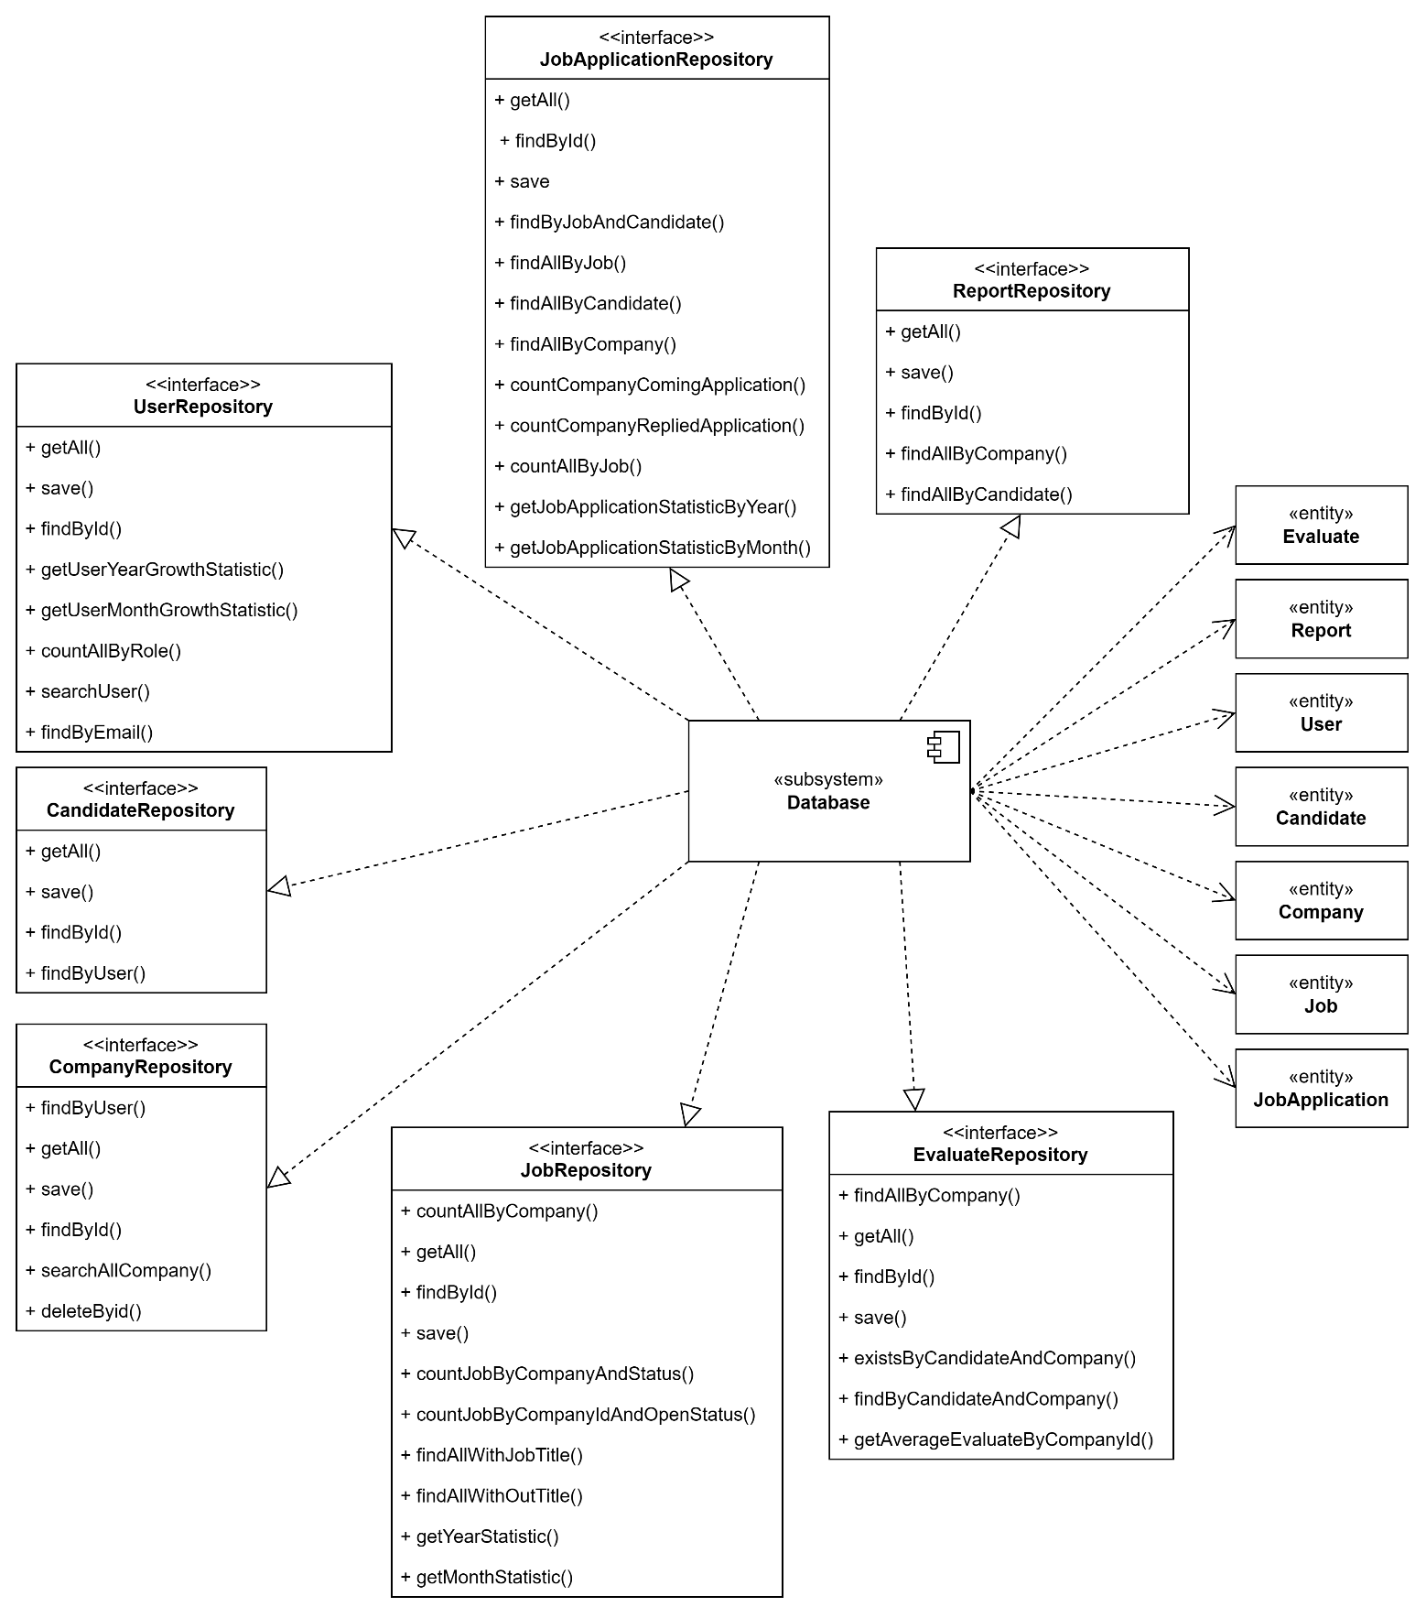

*Hình 31: Hệ thống con Cơ sở dữ liệu*

* + - 1. Xác định các pakage

Mỗi lớp trong phân tích tương ứng với một package cấp cao trong hệ thống.

**Package *Application***

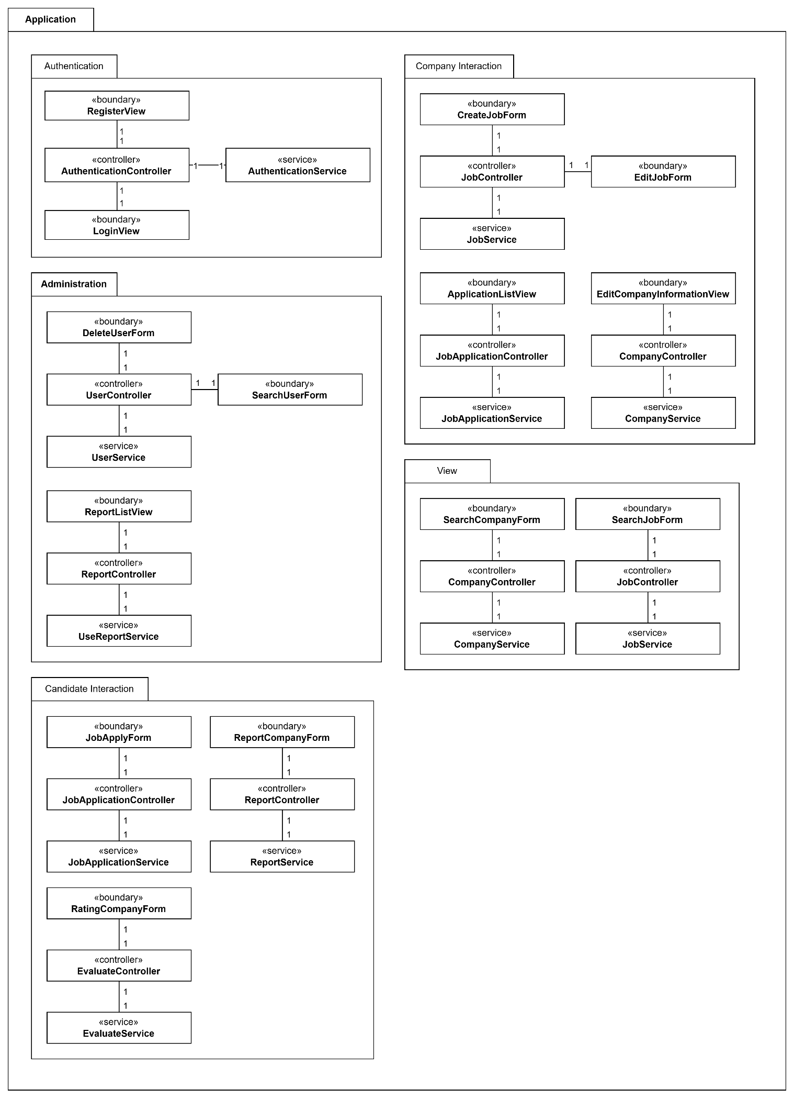

*Hình 32: Package Application*

Application package chứa các lớp boundary và controller. nó được chia thành 5 package con khác nhau và mỗi package chịu trách nhiệm cho một phần khác nhau cảu ứng dụng:

* Package *Authentication* xử lý việc tạo tài khoản và đăng nhập
* Package *View* xử lý việc xem và tìm kiếm công ty và công việc, phần này có thể được truy cập bởi bất kì ai
* Package *Company Interaction* chứa các lớp liên quan đến các hành động yêu cầu người dùng phải đăng nhập và người dùng phải là Company: tạo công việc, chỉnh sửa công việc, xóa công việc, xem danh sách ứng viên, sửa thông tin công ty.
* Package *Candidate Interaction*chứa các lớp liên quán đến các hành động yêu cầu người dùng đăng nhập phải là Candidate: ứng tuyển công việc, báo cáo công ty, đánh giá công ty, lưu công việc.
* Pakage *Administration* chứa các lớp giúp quản trị viên quản lý tài khoản, quản lý báo cáo được gửi lên và xem thống kê. Chỉ có quản trị viên mới được truy cập vào các công cụ này

**Package *Business***

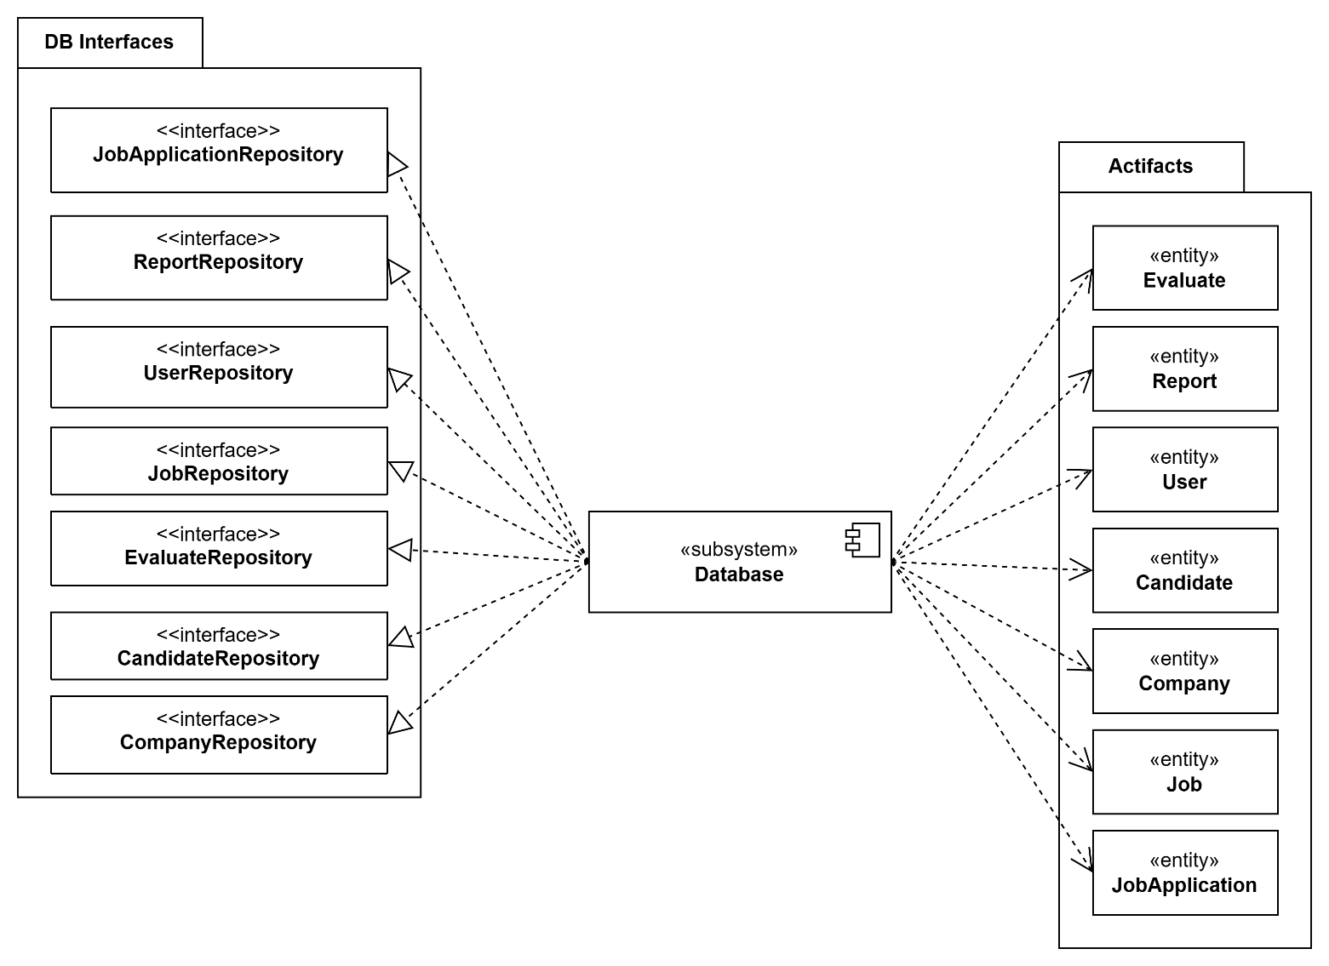

*Hình 33: Package Business*

Package *Business Service* chứa hệ thống Database, các interfaces và các entity.

**Package Middleware**

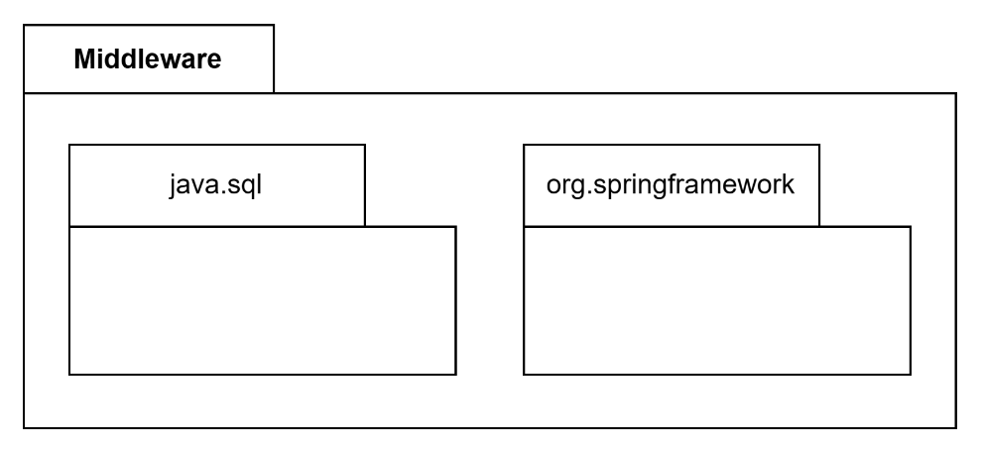

*Hình 34: Package Middleware*

Package *Middleware* chứa Java Spring Framework cung cấp các dịch vụ mạng và bảo mật ứng dụng và Java SQL cung cấp khả năng truy cập cơ sở dữ liệu

**Sự phụ thuộc giữa các package**

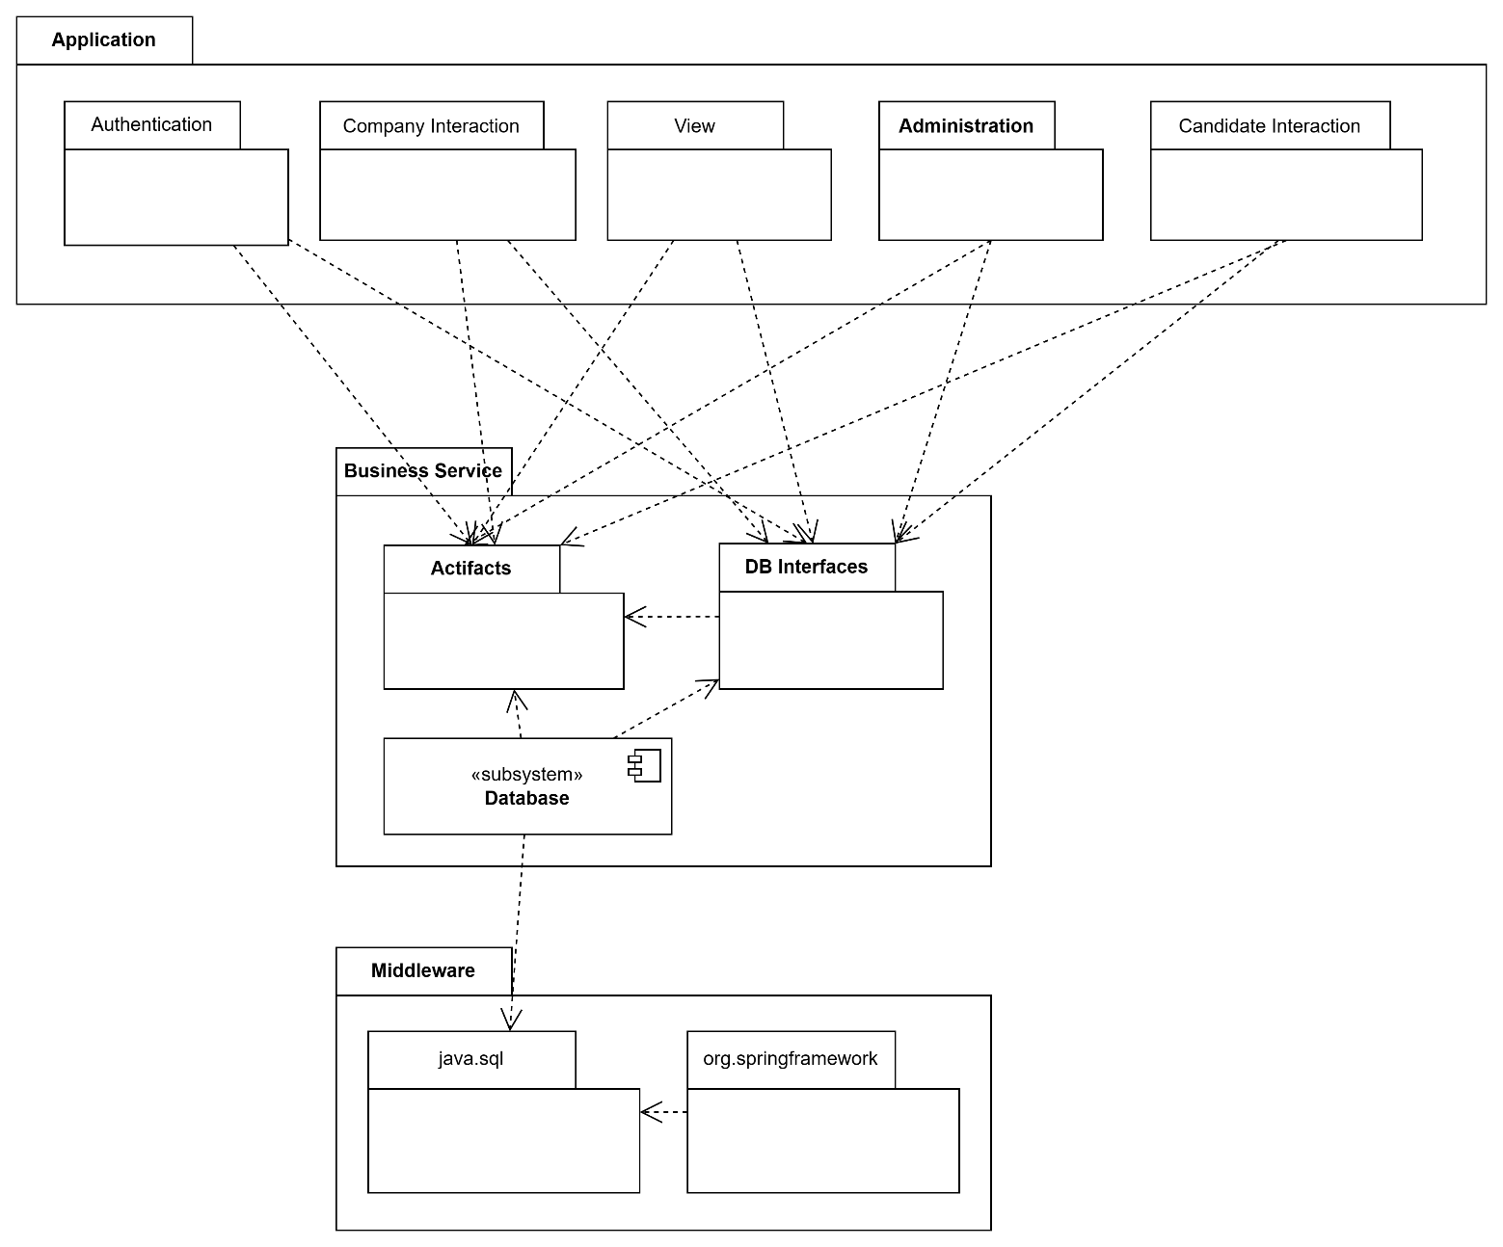

*Hình 35: Sự phụ thuộc giữa các package*

* + - 1. Xác định các cơ chế thiết kế

|  |  |  |
| --- | --- | --- |
| Cơ chế phân tích | Cơ chế thiết kế | Cơ chế cài đặt |
| Persistency | RDBMS | Hibernate Framework |
| Security | Json web tokens | Java Springboot Framework |
| Distribution | REST API | Java Springboot Framework |

* 1. Mô tả kiến trúc thực thi

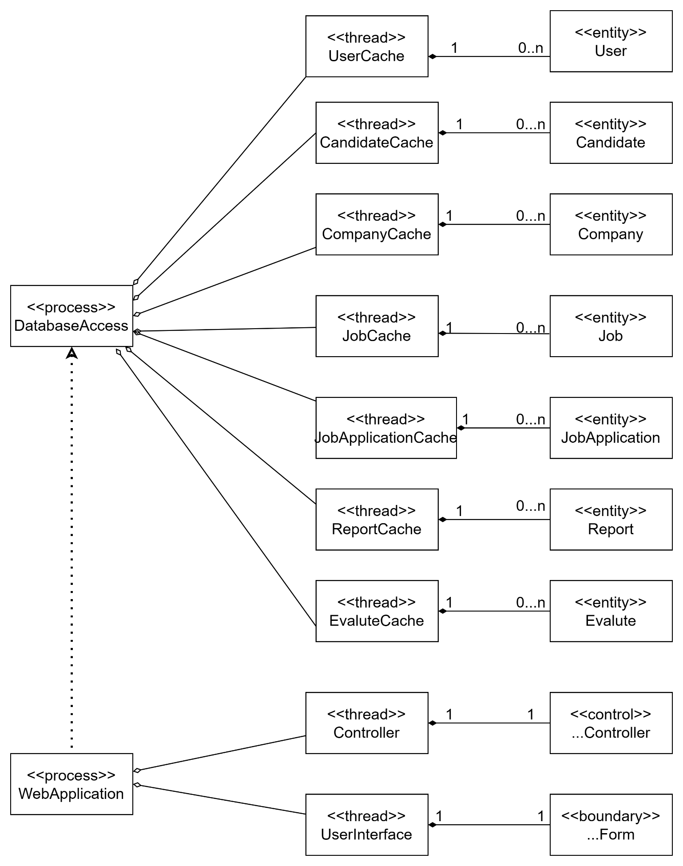

*Hình 36: Kiến trúc thực thi*

* 1. Mô tả phân tán

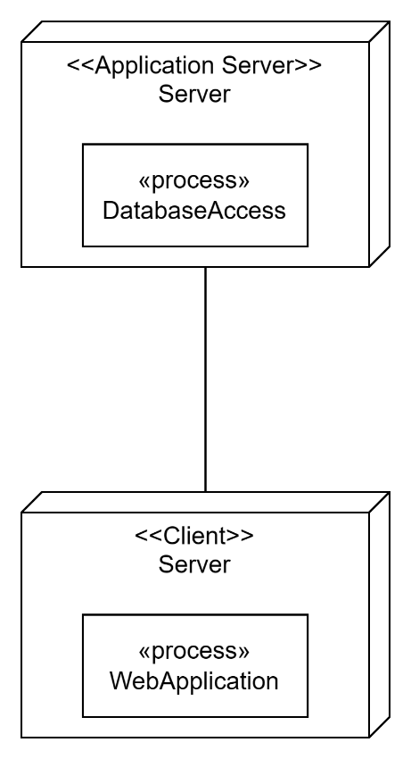

*Hình 37: Mô tả phân tán*

* 1. Thiết kế ca sử dụng
     1. Thiết kế biểu đồ tuần tự
        1. Đăng ký

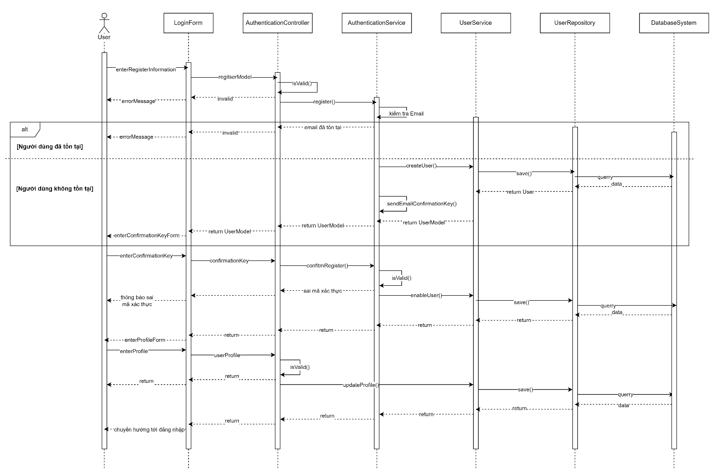

*Hình 38: Đăng ký*

* + - 1. Đăng nhập

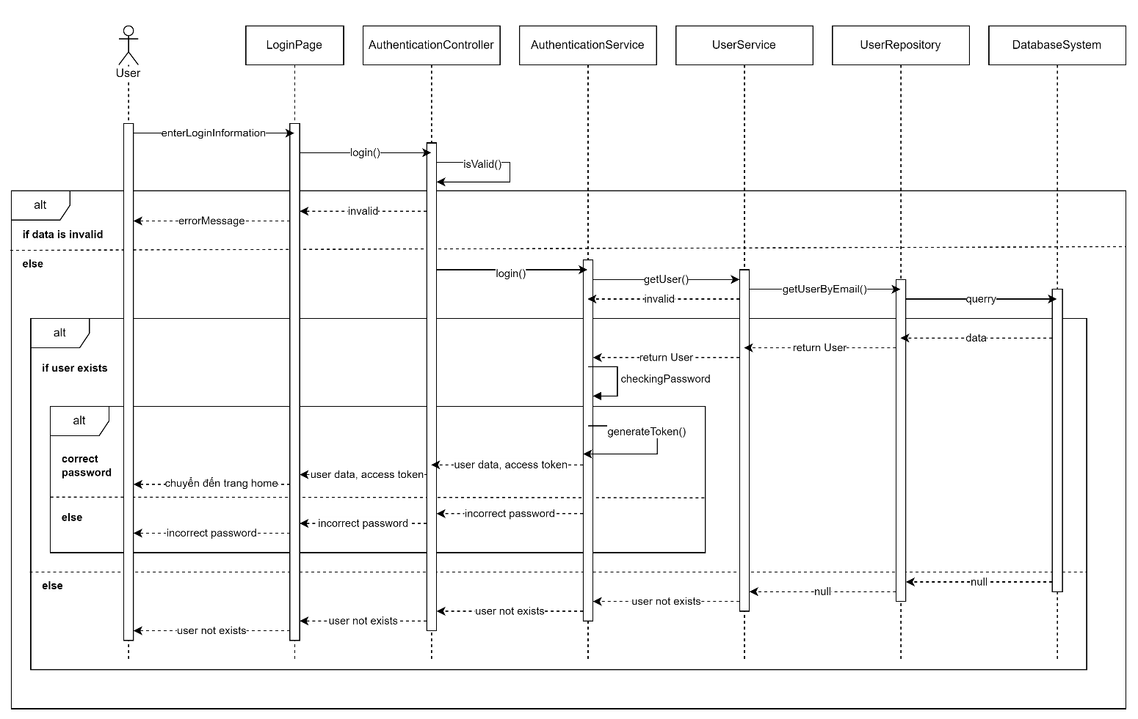

*Hình 39: Đăng nhập*

* + - 1. Đăng bài tuyển dụng

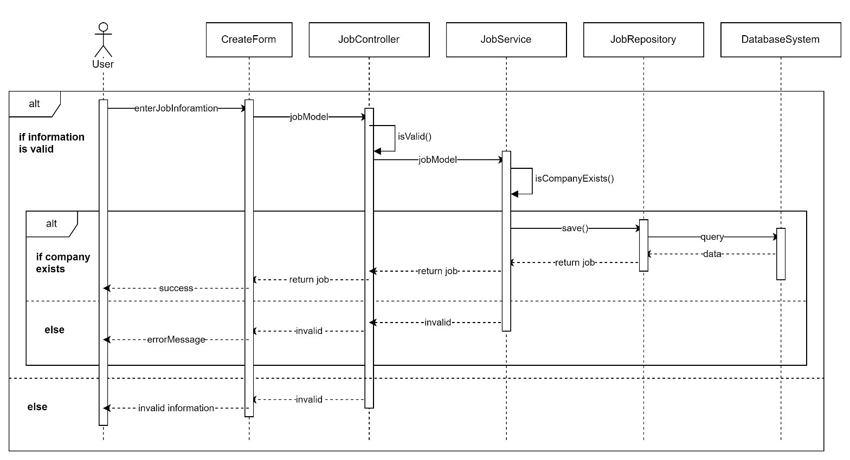

*Hình 40: Đăng bài tuyển dụng*

* + - 1. Quản lý bài đăng

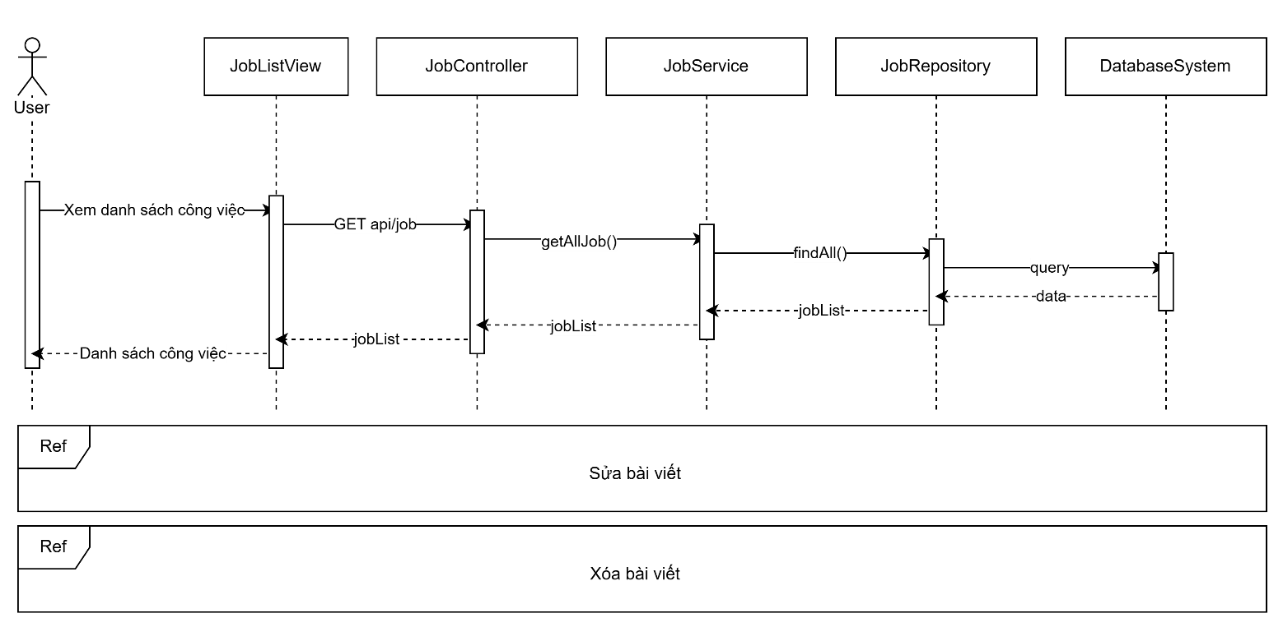

*Hình 41: Xem danh sách công việc*

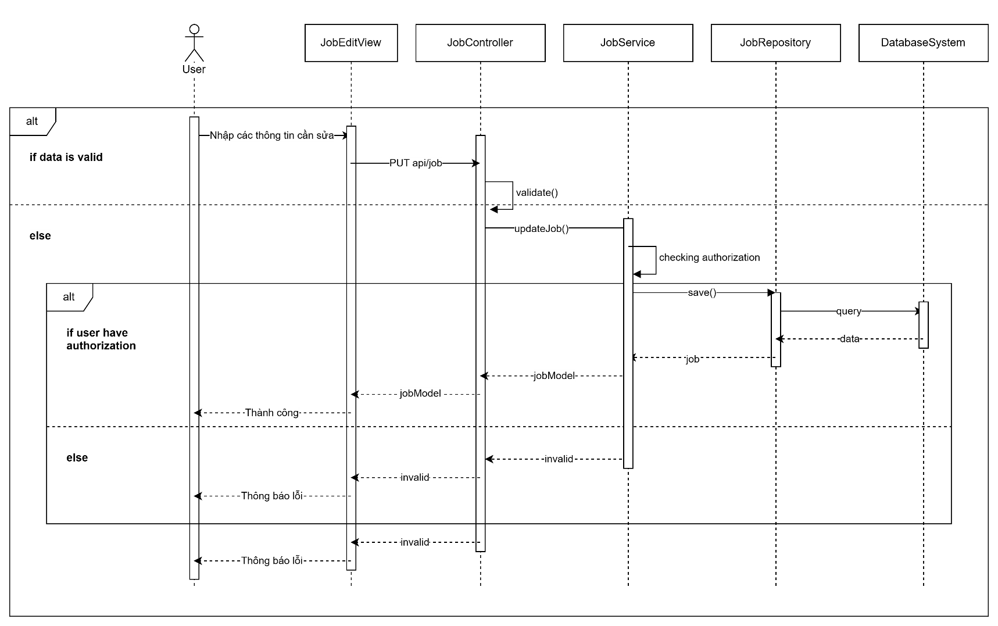

*Hình 42: Sửa công việc*

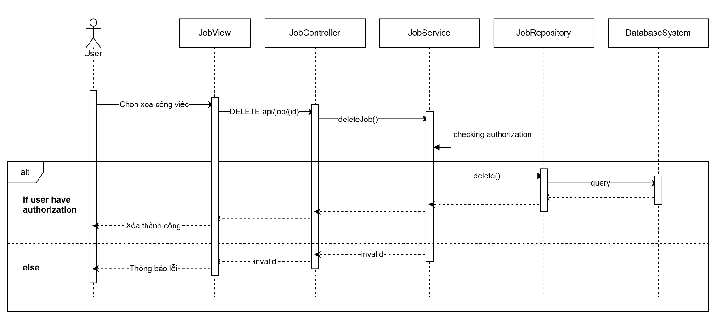

*Hình 43: Xóa công việc*

* + - 1. Quản lý ứng viên

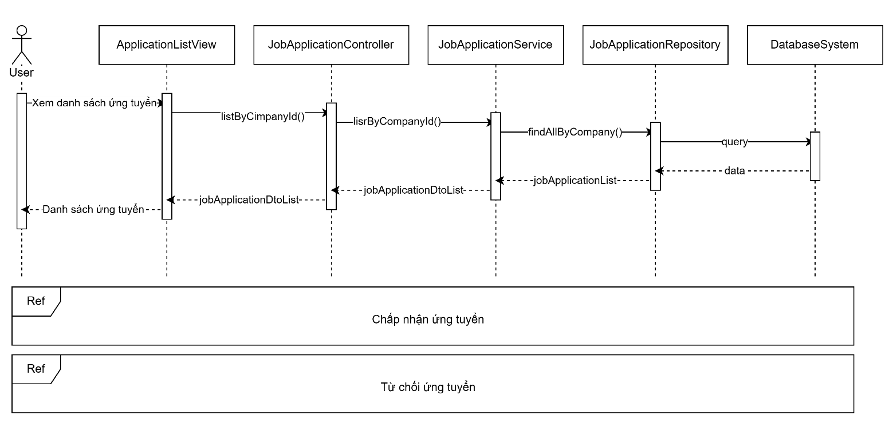

*Hình 44: Xem danh sách ứng viên*

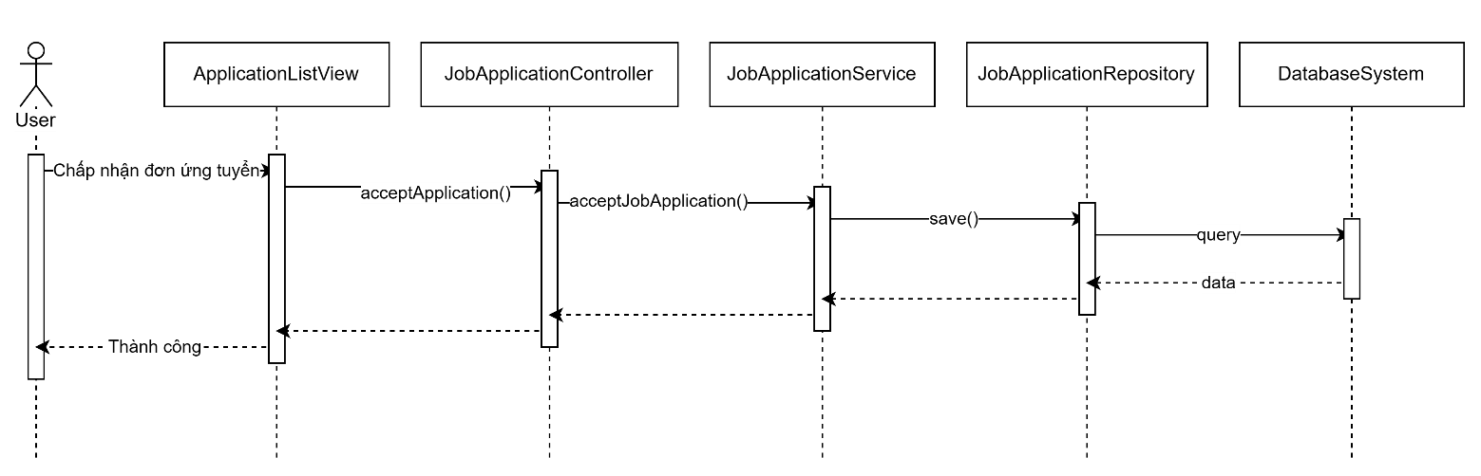

*Hình 45: Chấp nhận ứng tuyển*

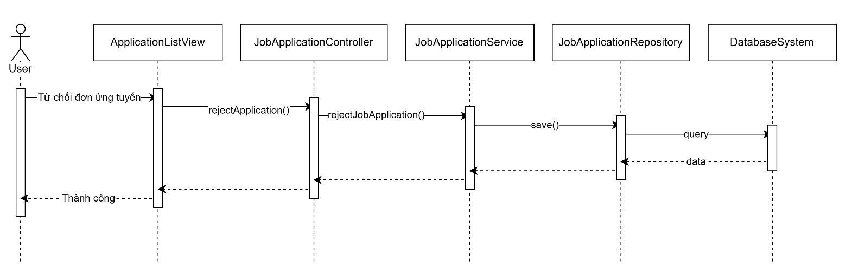

*Hình 46: Từ chối ứng tuyển*

* + - 1. Xem thống kê

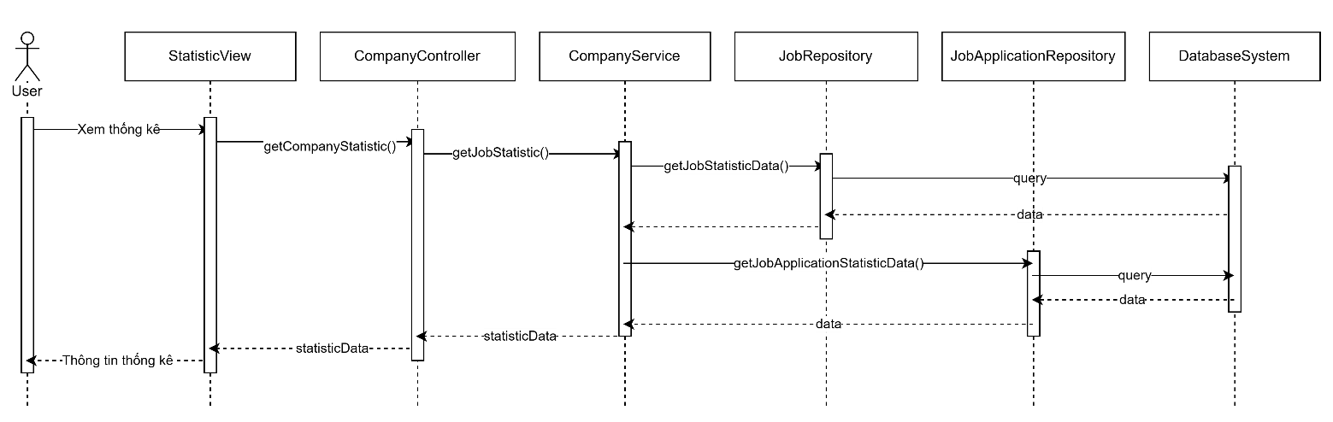

*Hình 47: Xem thống kê*

* + - 1. Tìm kiếm công ty

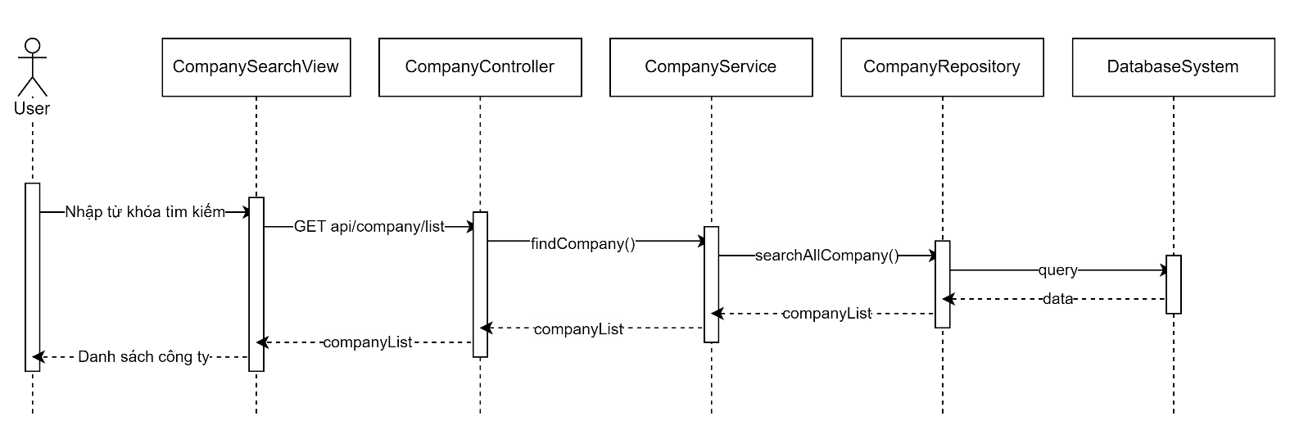

*Hình 48: Tìm kiếm công ty*

* + - 1. Tìm kiếm công việc

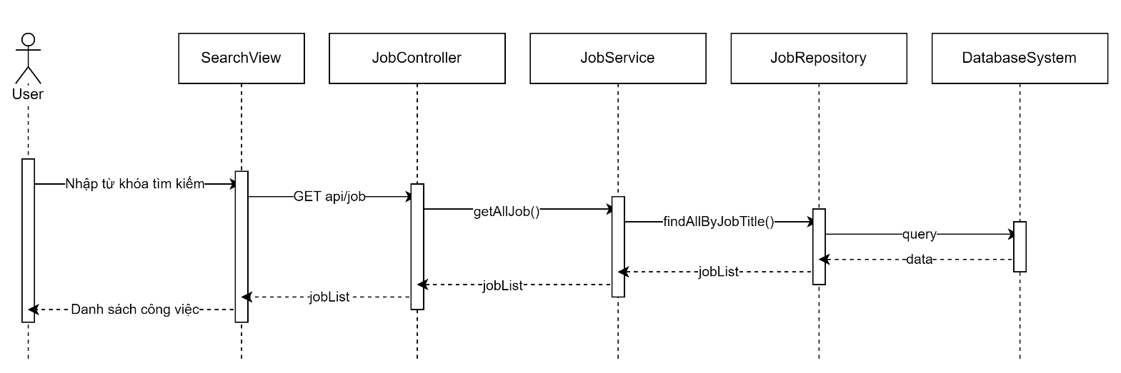

*Hình 49: Tìm kiếm công việc*

* + - 1. Ứng tuyển

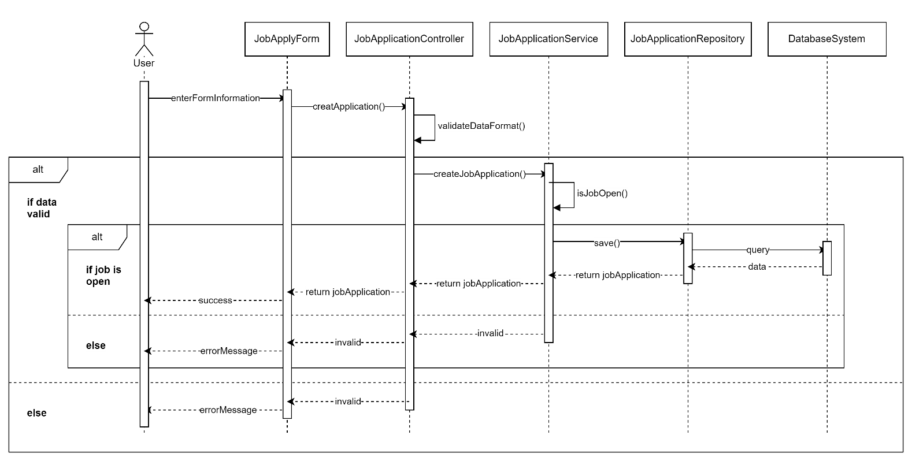

*Hình 50: Ứng tuyển*

* + - 1. Xem thông tin công ty

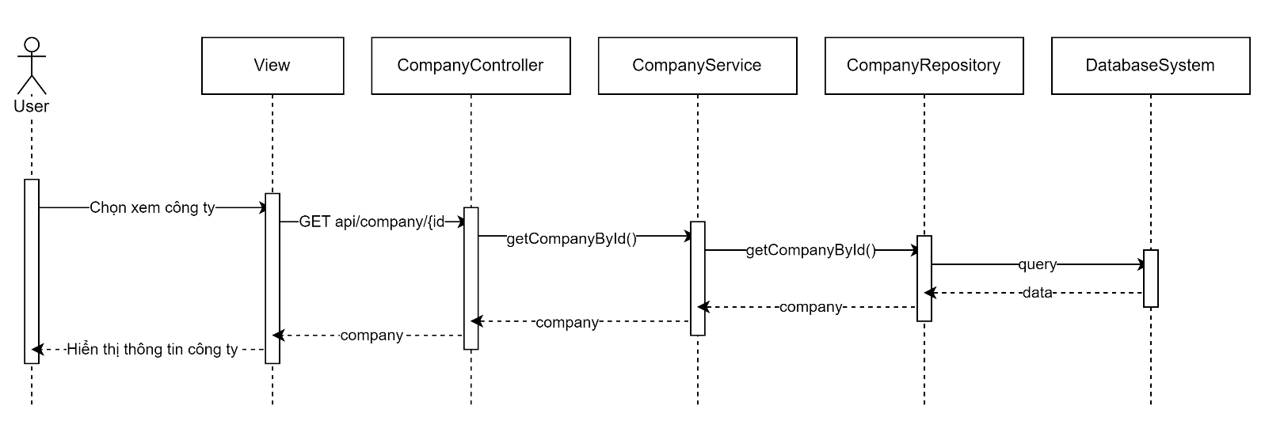

*Hình 51: Xem thông tin công ty*

* + - 1. Đánh giá công ty

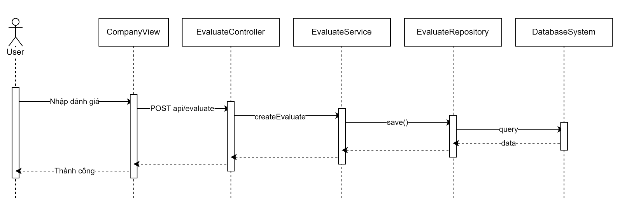

*Hình 52: Đánh giá công ty*

* + - 1. Báo cáo công ty

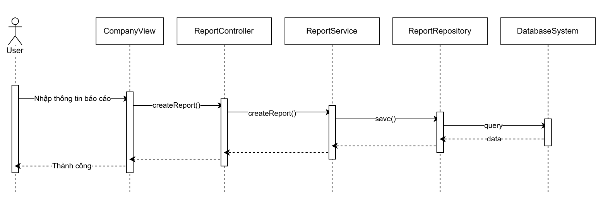

*Hình 53: Báo cáo công ty*

* + - 1. Xem tin ứng tuyển

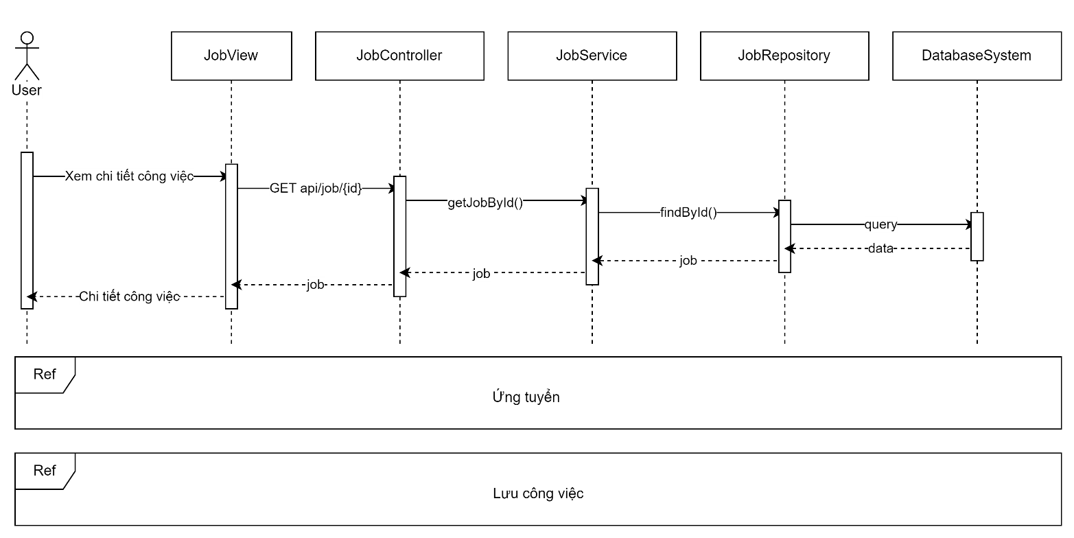

*Hình 54: Xem tin ứng tuyển*

* + - 1. Xem đơn đã ứng tuyển

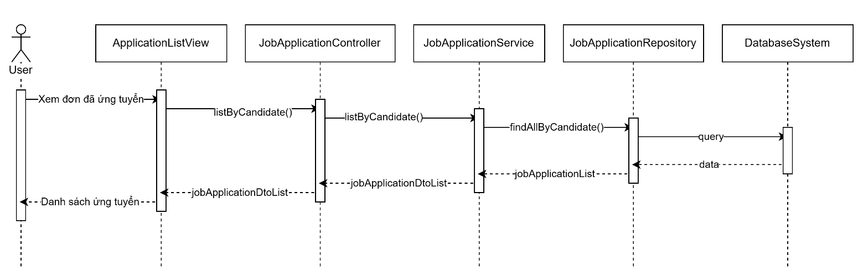

*Hình 55: Xem đơn đã ứng tuyển*

* + - 1. Xem bài viết đã lưu

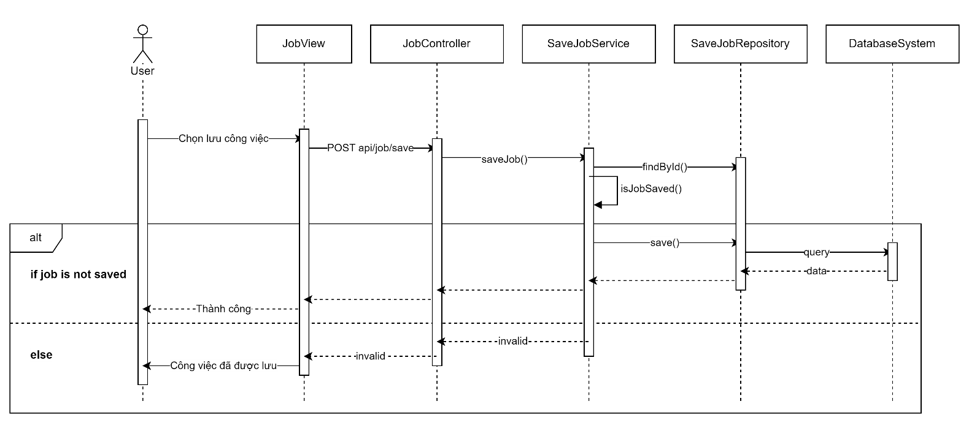

*Hình 56: Xem bài viết đã lưu*

* + 1. Thiết kế biểu đồ lớp

Thiết kế lớp được trình bày ở mục 3.6

* 1. Thiết kế subsystem

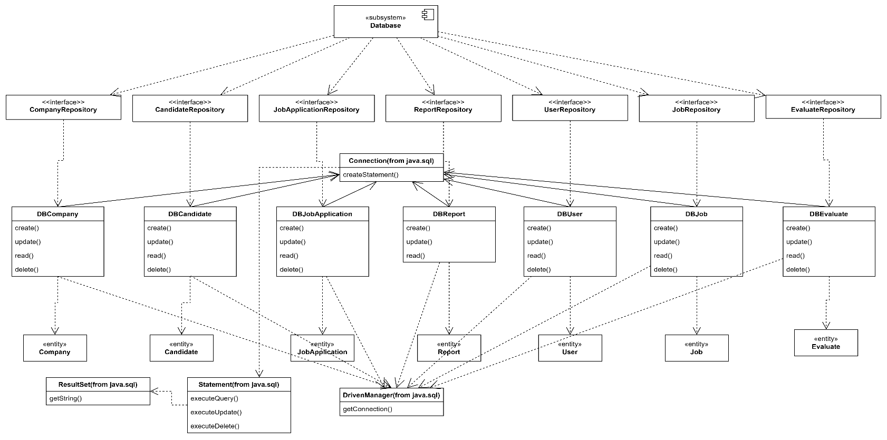

*Hình 57: Subsystem*

* 1. Thiết kế lớp
     1. Đăng ký

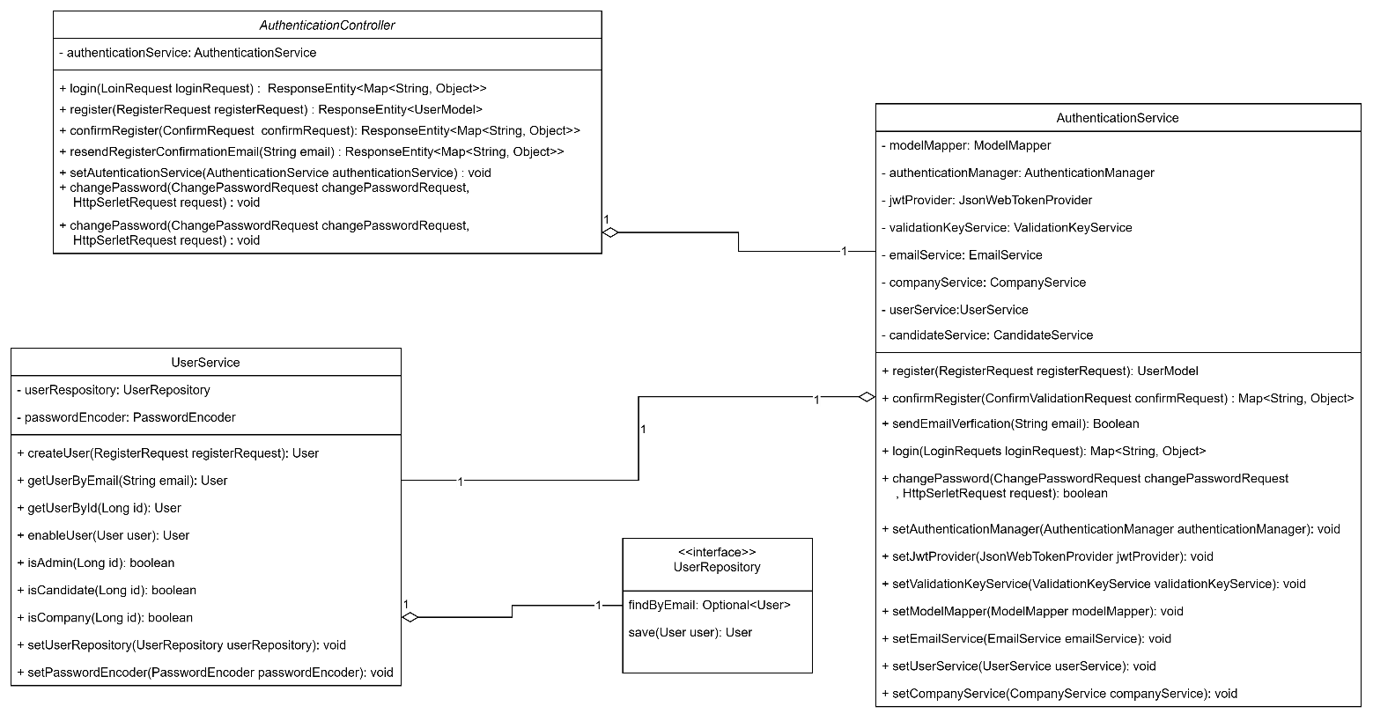

*Hình 58: Đăng ký*

* + 1. Đăng nhập



*Hình 59: Đăng nhập*

* + 1. Đăng bài tuyển dụng

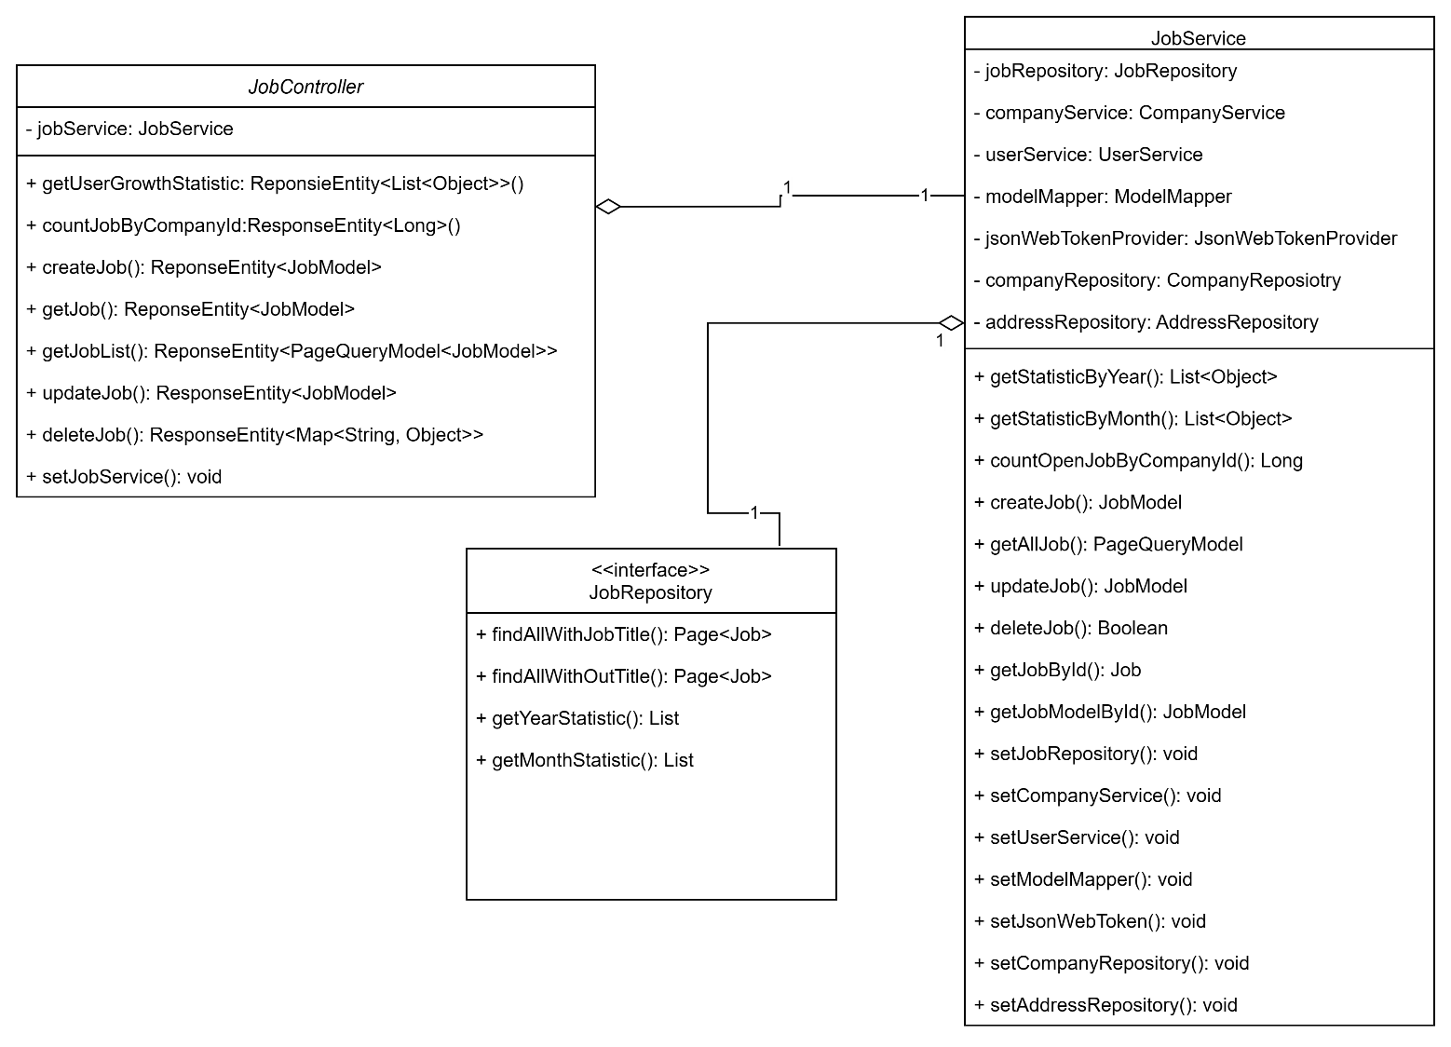

*Hình 60: Đăng bài tuyển dụng*

* + 1. Quản lý bài đăng



*Hình 61: Quản lý bài đăng*

* + 1. Quản lý ứng viên

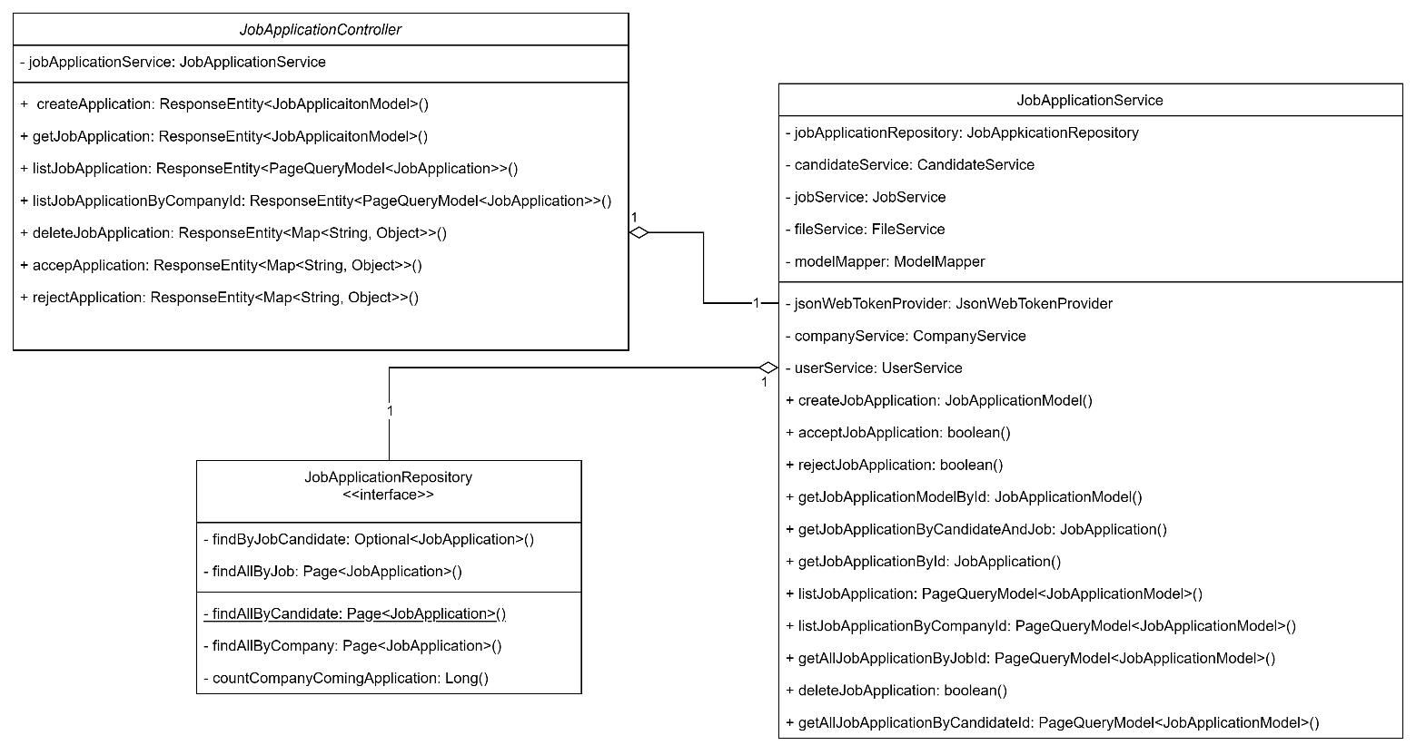

*Hình 62: Quản lý ứng viênHinh*

* + 1. Xem thống kê

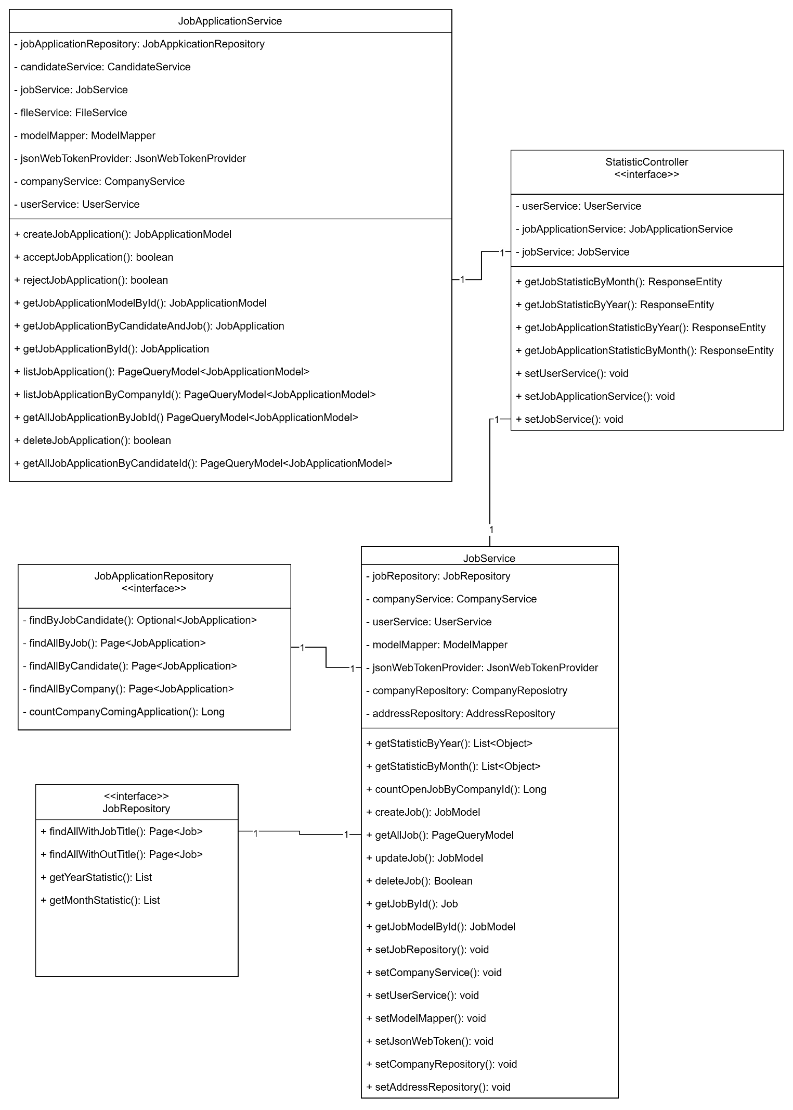

*Hình 64: Xem thống kê*

* + 1. Tìm kiếm công ty

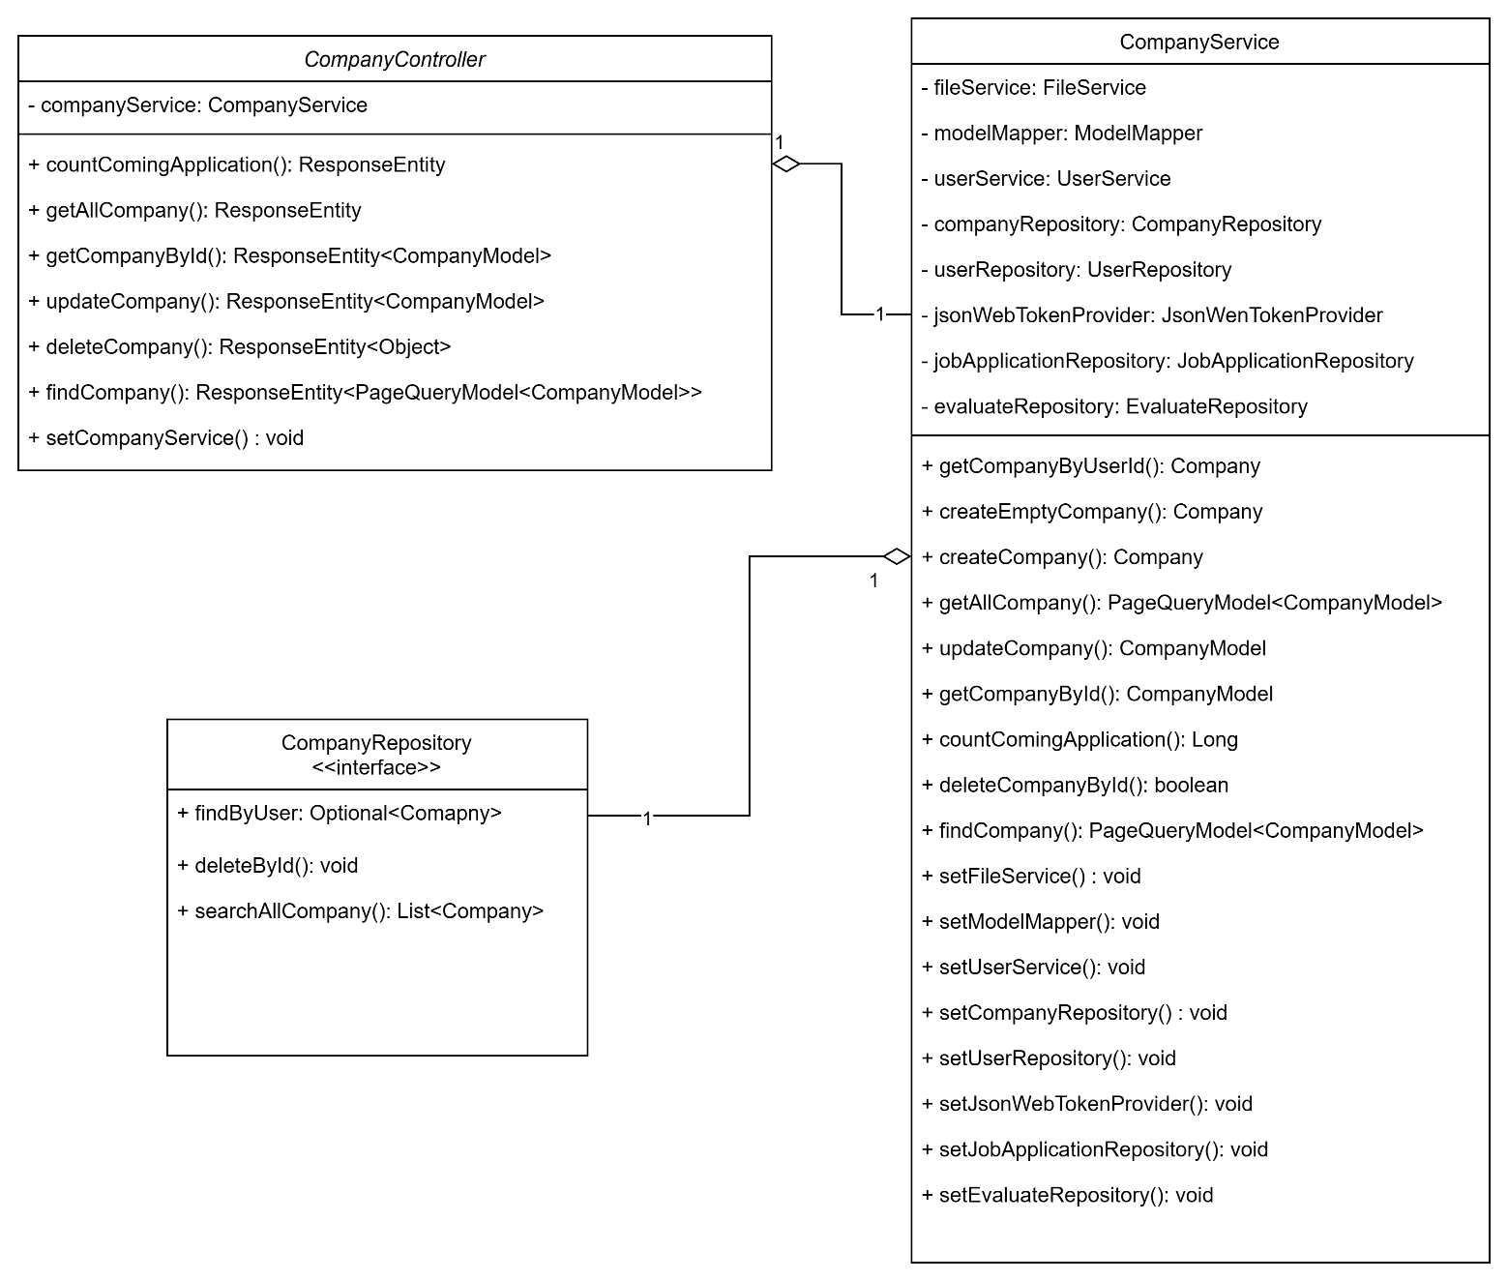

*Hình 65: Tìm kiếm công ty*

* + 1. Tìm kiếm công việc

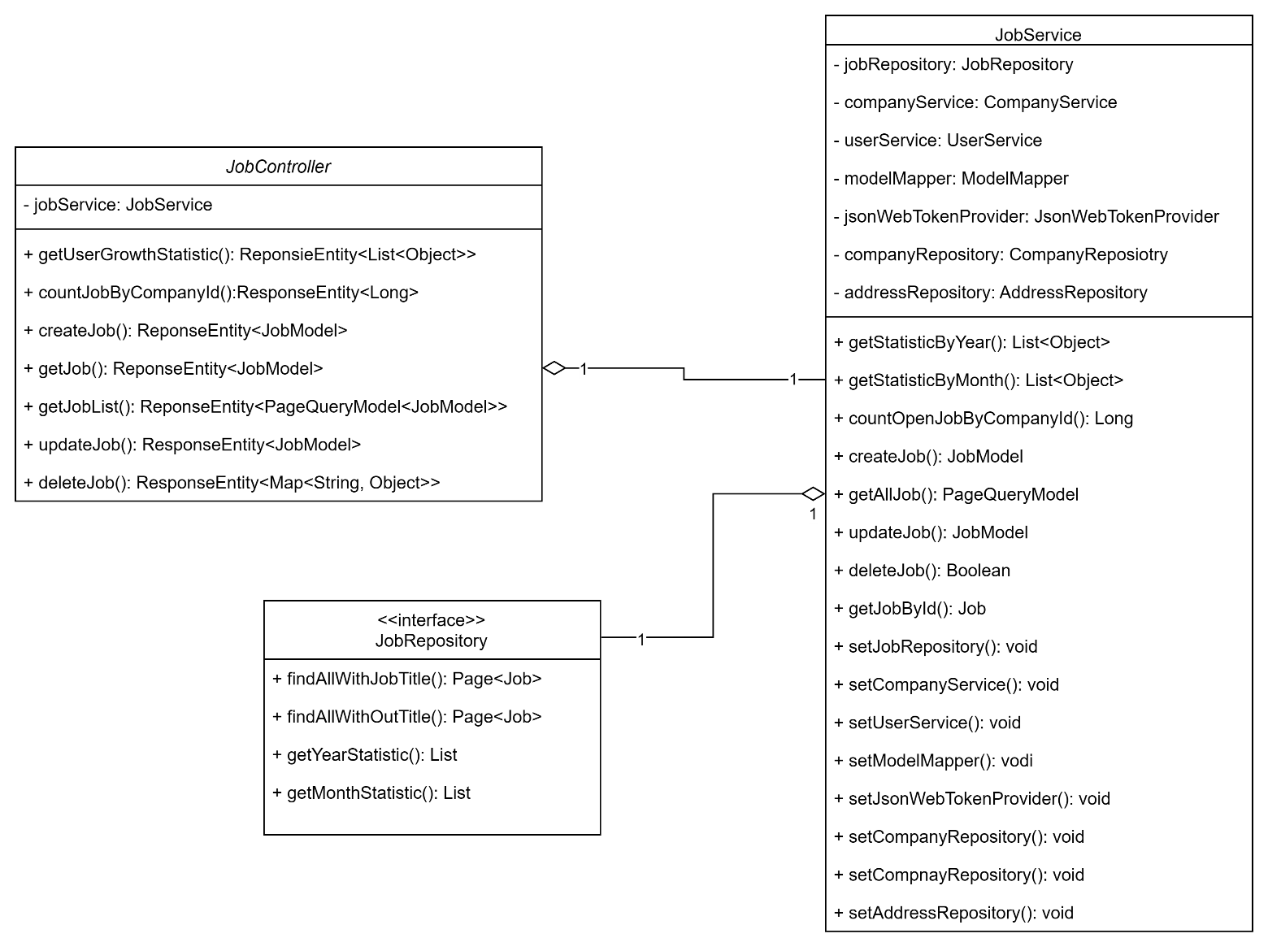

*Hình 66: Tìm kiếm công việc*

* + 1. Ứng tuyển

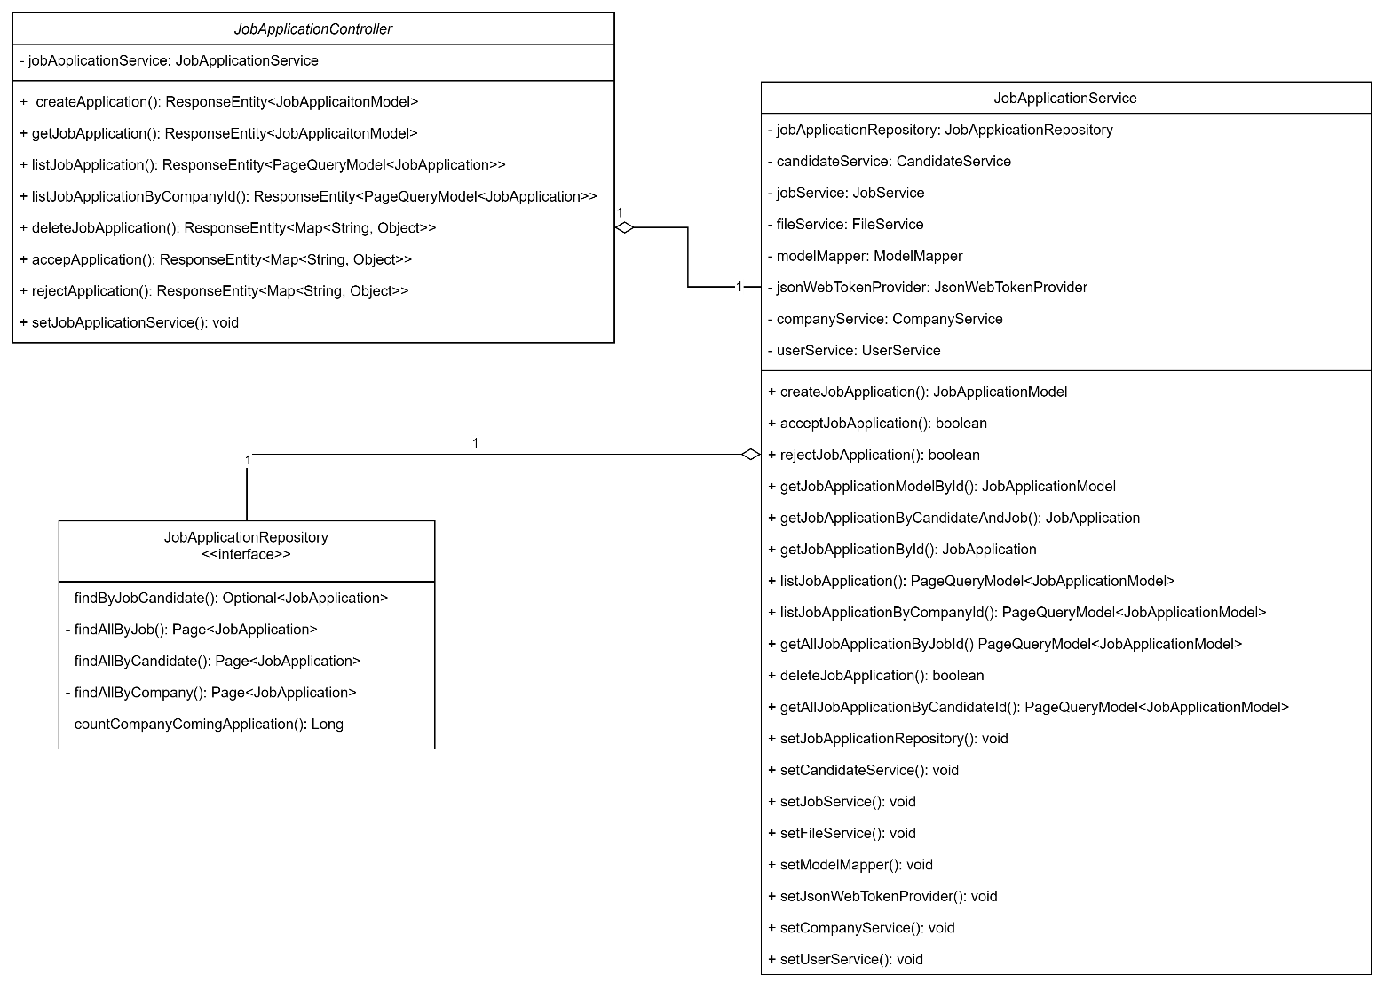

*Hình 67: Ứng tuyển*

* + 1. Xem thông tin công ty

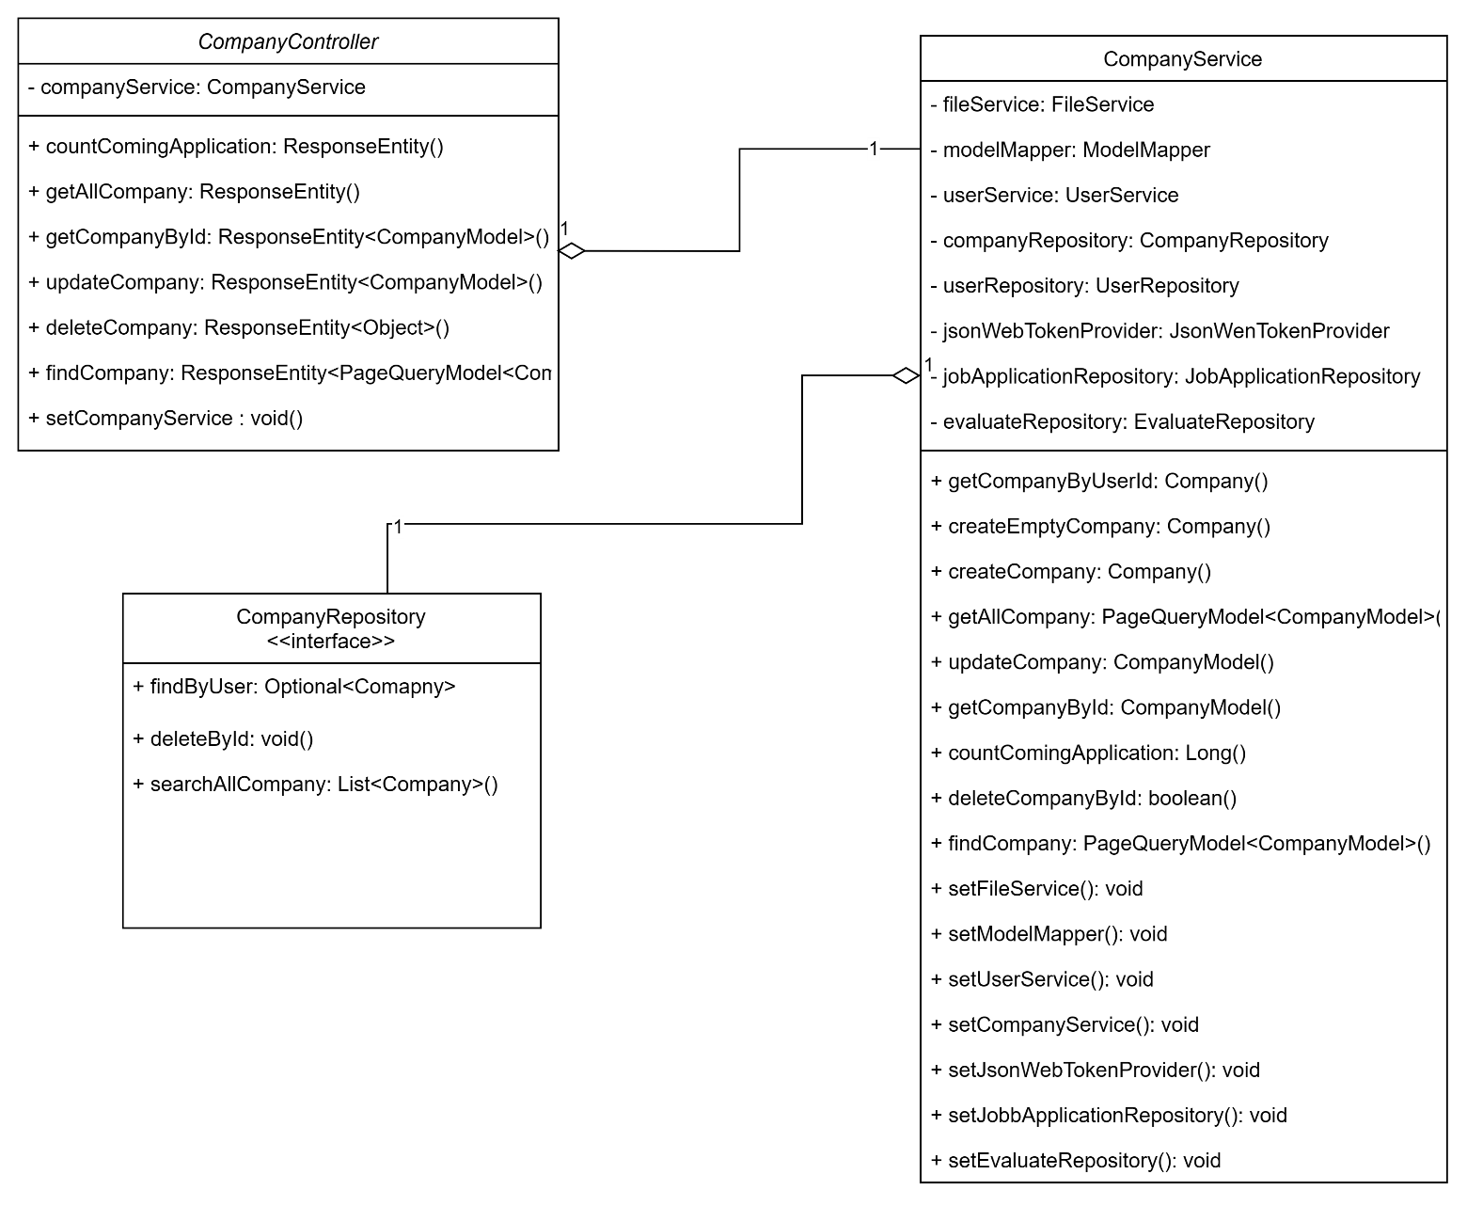

*Hình 68: Xem thông tin công ty*

* + 1. Đánh giá công ty

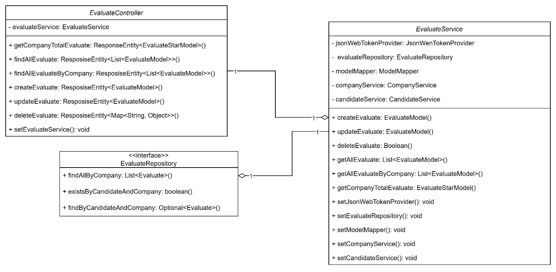

*Hình 69: Đánh giá công ty*

* + 1. Báo cáo công ty

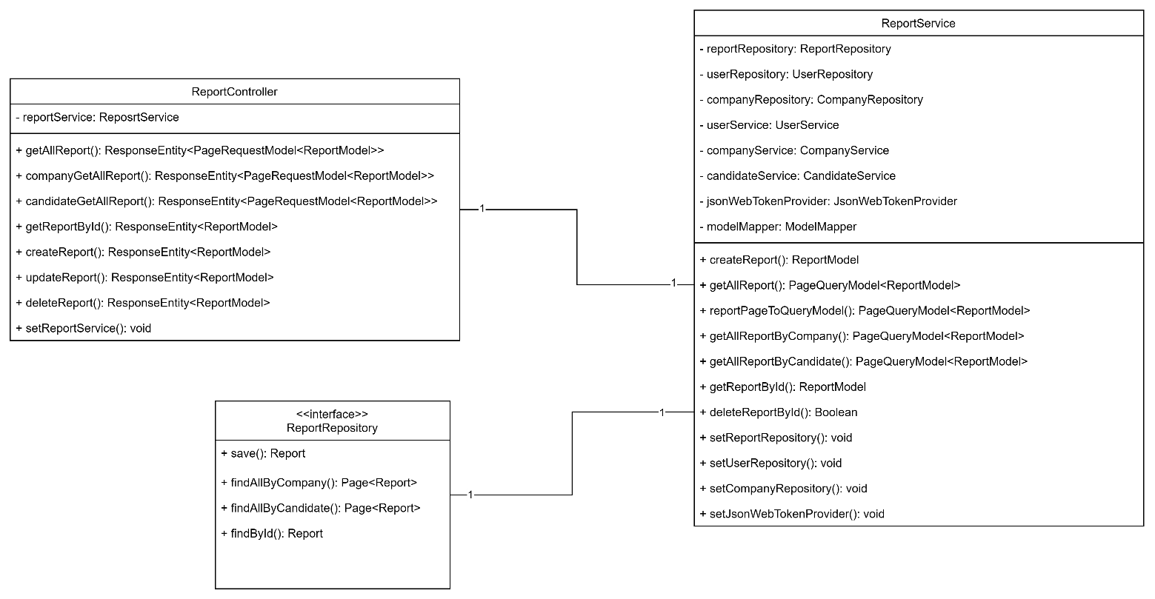

*Hình 70: Báo cáo công ty*

* + 1. Xem công việc



*Hình 71: Xem công việc*

* + 1. Xem đơn đã ứng tuyển



*Hình 72: Xem đơn đã ứng tuyển*

* + 1. Xem bài viết đã lưu

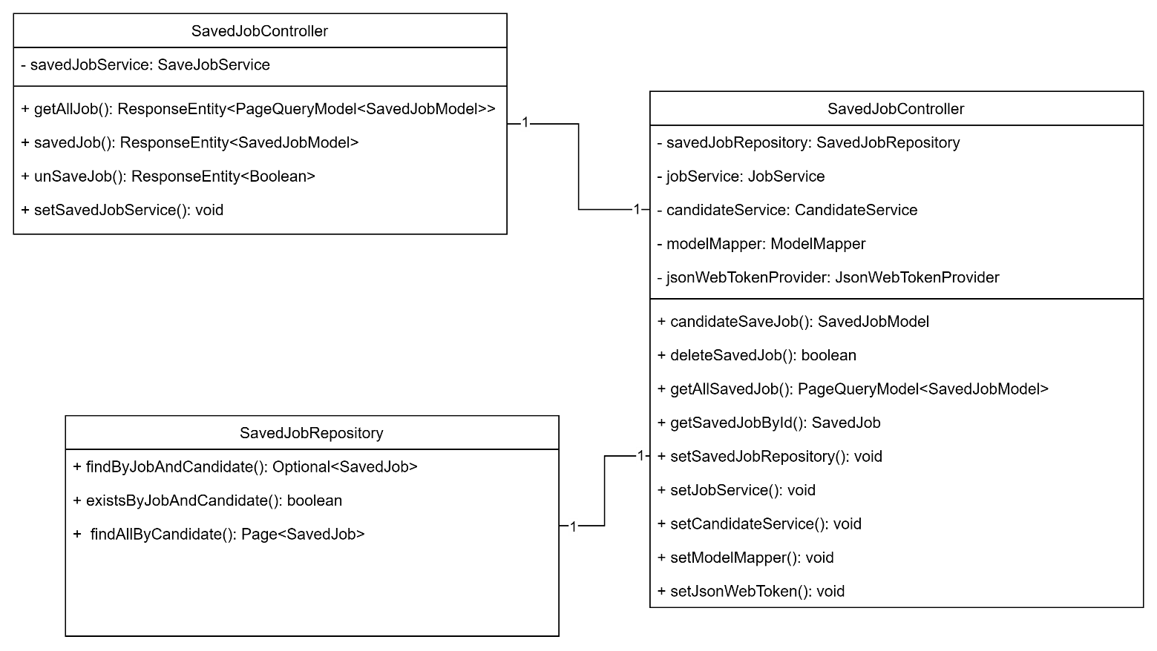

*Hình 73: Xem bài viết đã lưu*

* 1. Thiết kế cơ sở dữ liệu

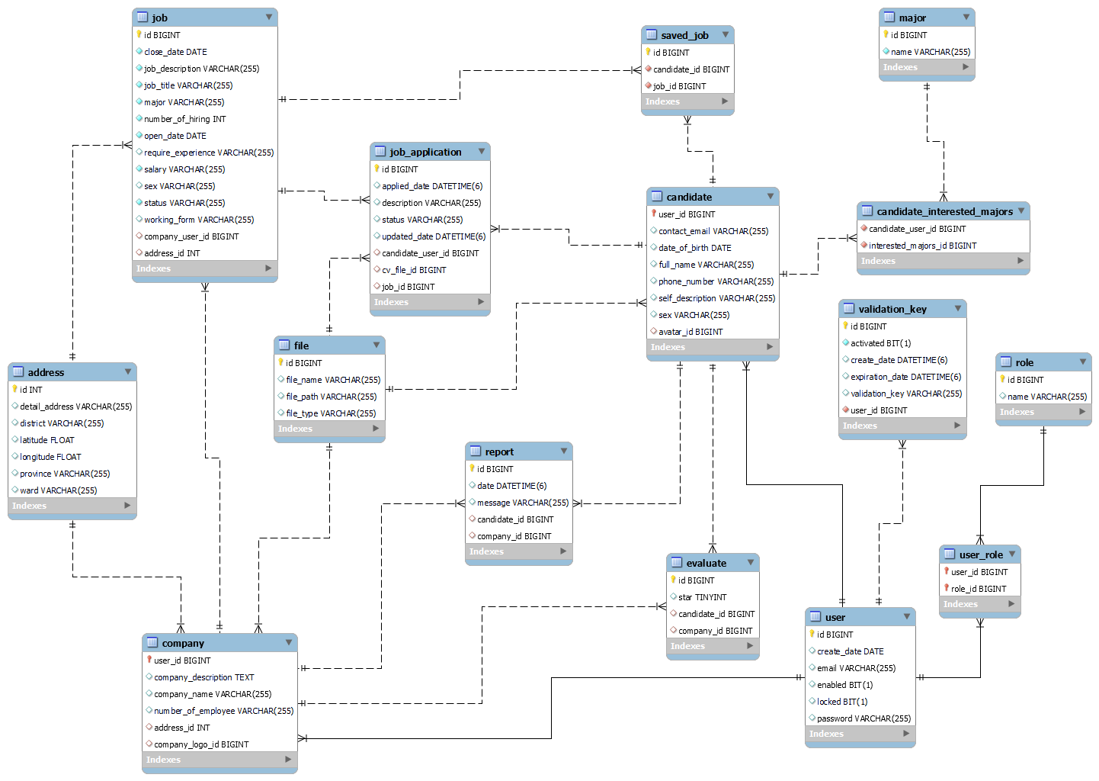

*Hình 74: Cơ sở dữ liệu*